Общество с ограниченной ответственностью
СКБ «ПРОЕКТ»
Ивановская область, г. Иваново, ул. Велижская, д. 1.
Тел. в г. Иваново (4932) 93-63-09, е-mail: skb-proekt@mail.ru, http:// http://www.skb-proekt.ru//



ВНЕСЕНИЕ ИЗМЕНЕНИЙ В ГЕНЕРАЛЬНЫЙ ПЛАН
НОВОЛЕУШИНСКОГО СЕЛЬСКОГО ПОСЕЛЕНИЯ
ТЕЙКОВСКОГО МУНИЦИПАЛЬНОГО РАЙОНА ИВАНОВСКОЙ ОБЛАСТИ

(разработано на основании постановления администрации Тейковского муниципального района от 07.02.2019 №44 «О подготовке проекта внесения изменений в генеральный план и в правила землепользования и застройки Новолеушинского сельского поселения»)

ОПИСАНИЕ ГРАНИЦ НАСЕЛЕННЫХ ПУНКТОВ

Том 3

г. Иваново 2019 г.

Заказчик | Администрация Тейковского  муниципального района  Адрес местонахождения: Ивановская область,  г. Тейково, ул. Октябрьская, д. 2а  Телефон: 8(49343) 2-26-05
Исполнитель | ООО СКБ «ПРОЕКТ»  Адрес места нахождения: Ивановская область,  г. Иваново, ул. Велижская, д. 1  Телефон: 8(4932) 93-63-09

ВНЕСЕНИЕ ИЗМЕНЕНИЙ В ГЕНЕРАЛЬНЫЙ ПЛАН
НОВОЛЕУШИНСКОГО СЕЛЬСКОГО ПОСЕЛЕНИЯ
ТЕЙКОВСКОГО МУНИЦИПАЛЬНОГО РАЙОНА ИВАНОВСКОЙ ОБЛАСТИ

ОПИСАНИЕ ГРАНИЦ НАСЕЛЕННЫХ ПУНКТОВ

Том 3

Директор Кручинина О.В.
Главный архитектор проекта Антипов М.В.
Руководитель проекта Антипов М.В.

с. Новое Леушино

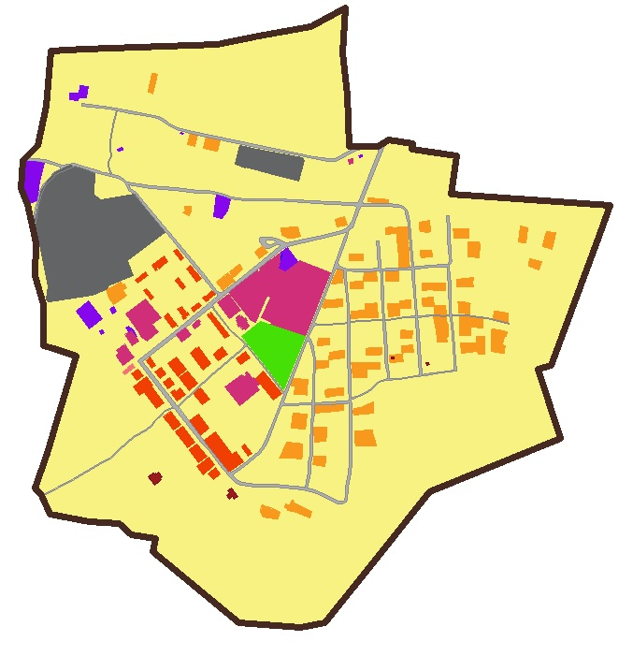
Сведения об объекте
№ п/п | Характеристики объекта | Описание характеристик
1 | 2 | 3
1 | Местоположение объекта | Ивановская область, Тейковский муниципальный район, Новолеушинское сельское поселение, село Новое Леушино
2 | Площадь объекта | 1708517 м²
3 | Иные характеристики объекта | Номер кадастрового квартала: 37:18:020101

Сведения о местоположении границ объекта
Система координат 37.3
Сведения о характерных точках границы земельного участка
Обозначение характерных точек границ | Координаты, м |  | Метод определения координат характерной точки | Средняя квадратичная погрешность положения характерной точки (Mt), м | Описание обозначения точки на местности (при наличии)
Обозначение характерных точек границ | Х | У | Метод определения координат характерной точки |  | Описание обозначения точки на местности (при наличии)
1 | 2 | 3 | 4 | 5 | 6
1 | 6285141.62 | 2186231.27 | Картометрический метод | 0,1
2 | 6285146.90 | 2186330.43 | Картометрический метод | 0,1
3 | 6285160.17 | 2186682.34 | Картометрический метод | 0,1
4 | 6285181.35 | 2186794.38 | Картометрический метод | 0,1
5 | 6285208.25 | 2186934.40 | Картометрический метод | 0,1
6 | 6285257.55 | 2187027.85 | Картометрический метод | 0,1
7 | 6285136.98 | 2187020.55 | Картометрический метод | 0,1
8 | 6285022.95 | 2187033.82 | Картометрический метод | 0,1
9 | 6284883.73 | 2187038.81 | Картометрический метод | 0,1
10 | 6284883.43 | 2187116.56 | Картометрический метод | 0,1
11 | 6284902.18 | 2187144.42 | Картометрический метод | 0,1
12 | 6284890.39 | 2187210.72 | Картометрический метод | 0,1
13 | 6284876.85 | 2187208.43 | Картометрический метод | 0,1
14 | 6284857.44 | 2187329.71 | Картометрический метод | 0,1
15 | 6284755.34 | 2187314.83 | Картометрический метод | 0,1
16 | 6284723.82 | 2187743.54 | Картометрический метод | 0,1
17 | 6284654.19 | 2187717.91 | Картометрический метод | 0,1
18 | 6284291.01 | 2187584.28 | Картометрический метод | 0,1
19 | 6284282.26 | 2187548.56 | Картометрический метод | 0,1
20 | 6284095.32 | 2187609.44 | Картометрический метод | 0,1
21 | 6283950.82 | 2187257.26 | Картометрический метод | 0,1
22 | 6283751.26 | 2187096.68 | Картометрический метод | 0,1
23 | 6283596.21 | 2186973.18 | Картометрический метод | 0,1
24 | 6283584.79 | 2186906.52 | Картометрический метод | 0,1
25 | 6283596.24 | 2186739.94 | Картометрический метод | 0,1
26 | 6283788.55 | 2186507.74 | Картометрический метод | 0,1
27 | 6283825.38 | 2186514.70 | Картометрический метод | 0,1
28 | 6283835.46 | 2186450.05 | Картометрический метод | 0,1
29 | 6283865.14 | 2186416.70 | Картометрический метод | 0,1
30 | 6283870.84 | 2186334.95 | Картометрический метод | 0,1
31 | 6283890.72 | 2186228.80 | Картометрический метод | 0,1
32 | 6283940.22 | 2186208.23 | Картометрический метод | 0,1
33 | 6283960.45 | 2186190.14 | Картометрический метод | 0,1
34 | 6284053.85 | 2186223.02 | Картометрический метод | 0,1
35 | 6284317.38 | 2186301.27 | Картометрический метод | 0,1
36 | 6284336.38 | 2186239.38 | Картометрический метод | 0,1
37 | 6284344.70 | 2186212.26 | Картометрический метод | 0,1
38 | 6284455.90 | 2186211.37 | Картометрический метод | 0,1
39 | 6284535.30 | 2186190.08 | Картометрический метод | 0,1
40 | 6284624.41 | 2186192.05 | Картометрический метод | 0,1
41 | 6284726.30 | 2186170.37 | Картометрический метод | 0,1
42 | 6284770.33 | 2186150.58 | Картометрический метод | 0,1
43 | 6284846.47 | 2186156.57 | Картометрический метод | 0,1
44 | 6284887.31 | 2186197.85 | Картометрический метод | 0,1
45 | 6284992.00 | 2186218.70 | Картометрический метод | 0,1
46 | 6285141.62 | 2186231.27 | Картометрический метод | 0,1

с. Светлый
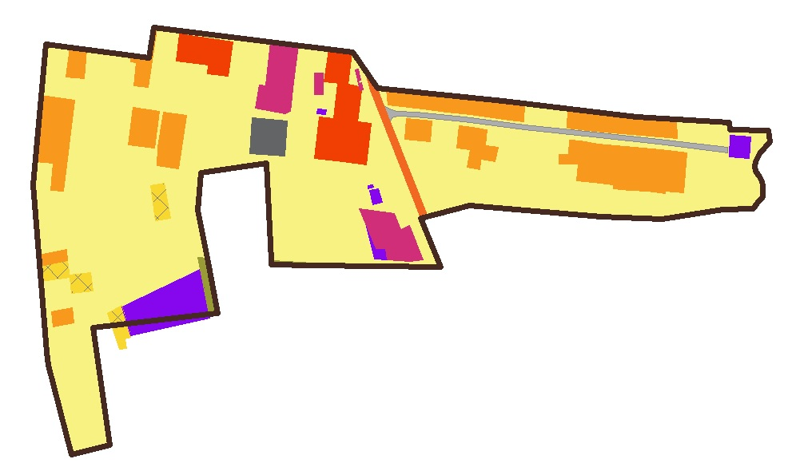
Сведения об объекте
№ п/п | Характеристики объекта | Описание характеристик
1 | 2 | 3
1 | Местоположение объекта | Ивановская область, Тейковский муниципальный район, Новолеушинское сельское поселение, село Светлый
2 | Площадь объекта | 254388 м²
3 | Иные характеристики объекта | Номер кадастрового квартала: 37:18:080121

Сведения о местоположении границ объекта
Система координат 37.3
Сведения о характерных точках границы земельного участка
Обозначение характерных точек границ | Координаты, м |  | Метод определения координат характерной точки | Средняя квадратичная погрешность положения характерной точки (Mt), м | Описание обозначения точки на местности (при наличии)
Обозначение характерных точек границ | Х | У | Метод определения координат характерной точки |  | Описание обозначения точки на местности (при наличии)
1 | 2 | 3 | 4 | 5 | 6
1 | 6288427.56 | 2187536.87 | Картометрический метод | 0,1
2 | 6288408.31 | 2187683.66 | Картометрический метод | 0,1
3 | 6288451.94 | 2187690.28 | Картометрический метод | 0,1
4 | 6288416.86 | 2187972.15 | Картометрический метод | 0,1
5 | 6288365.95 | 2188008.46 | Картометрический метод | 0,1
6 | 6288347.24 | 2188186.01 | Картометрический метод | 0,1
7 | 6288324.64 | 2188375.29 | Картометрический метод | 0,1
8 | 6288316.25 | 2188506.40 | Картометрический метод | 0,1
9 | 6288306.66 | 2188507.58 | Картометрический метод | 0,1
10 | 6288305.51 | 2188562.67 | Картометрический метод | 0,1
11 | 6288289.24 | 2188564.55 | Картометрический метод | 0,1
12 | 6288273.06 | 2188550.39 | Картометрический метод | 0,1
13 | 6288261.66 | 2188544.18 | Картометрический метод | 0,1
14 | 6288254.38 | 2188542.97 | Картометрический метод | 0,1
15 | 6288247.05 | 2188544.24 | Картометрический метод | 0,1
16 | 6288239.50 | 2188549.59 | Картометрический метод | 0,1
17 | 6288232.80 | 2188553.35 | Картометрический метод | 0,1
18 | 6288227.05 | 2188554.23 | Картометрический метод | 0,1
19 | 6288211.10 | 2188555.09 | Картометрический метод | 0,1
20 | 6288202.08 | 2188546.59 | Картометрический метод | 0,1
21 | 6288193.88 | 2188541.33 | Картометрический метод | 0,1
22 | 6288192.85 | 2188497.39 | Картометрический метод | 0,1
23 | 6288179.99 | 2188411.14 | Картометрический метод | 0,1
24 | 6288182.82 | 2188326.02 | Картометрический метод | 0,1
25 | 6288198.66 | 2188138.64 | Картометрический метод | 0,1
26 | 6288180.59 | 2188069.64 | Картометрический метод | 0,1
27 | 6288111.58 | 2188097.19 | Картометрический метод | 0,1
28 | 6288114.09 | 2187916.30 | Картометрический метод | 0,1
29 | 6288114.91 | 2187857.46 | Картометрический метод | 0,1
30 | 6288120.06 | 2187857.20 | Картометрический метод | 0,1
31 | 6288258.88 | 2187850.43 | Картометрический метод | 0,1
32 | 6288245.28 | 2187757.54 | Картометрический метод | 0,1
33 | 6288192.42 | 2187753.18 | Картометрический метод | 0,1
34 | 6288124.50 | 2187765.97 | Картометрический метод | 0,1
35 | 6288045.70 | 2187780.82 | Картометрический метод | 0,1
36 | 6288044.34 | 2187768.77 | Картометрический метод | 0,1
37 | 6288025.82 | 2187604.29 | Картометрический метод | 0,1
38 | 6287858.49 | 2187627.38 | Картометрический метод | 0,1
39 | 6287845.18 | 2187573.36 | Картометрический метод | 0,1
40 | 6287972.38 | 2187540.34 | Картометрический метод | 0,1
41 | 6287989.99 | 2187538.88 | Картометрический метод | 0,1
42 | 6288227.97 | 2187519.22 | Картометрический метод | 0,1
43 | 6288427.56 | 2187536.87 | Картометрический метод | 0,1

с. Григорьево

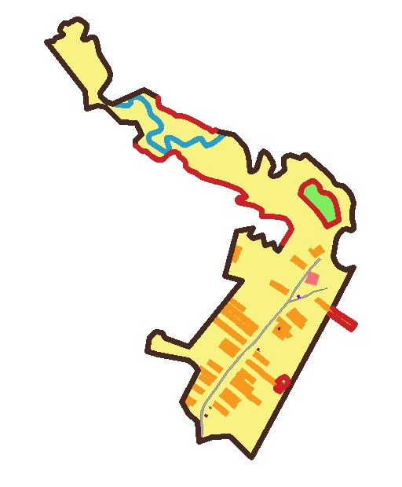
Сведения об объекте
№ п/п | Характеристики объекта | Описание характеристик
1 | 2 | 3
1 | Местоположение объекта | Ивановская область, Тейковский муниципальный район, Новолеушинское сельское поселение, село Григорьево
2 | Площадь объекта | 536207 м²
3 | Иные характеристики объекта | Номер кадастрового квартала: 37:18:080209

Сведения о местоположении границ объекта
Система координат 37.3
Сведения о характерных точках границы земельного участка
Обозначение характерных точек границ | Координаты, м |  | Метод определения координат характерной точки | Средняя квадратичная погрешность положения характерной точки (Mt), м | Описание обозначения точки на местности (при наличии)
Обозначение характерных точек границ | Х | У | Метод определения координат характерной точки |  | Описание обозначения точки на местности (при наличии)
1 | 2 | 3 | 4 | 5 | 6
1 | 6288750.03 | 2190479.99 | Картометрический метод | 0,1
2 | 6288754.30 | 2190497.38 | Картометрический метод | 0,1
3 | 6288753.46 | 2190505.22 | Картометрический метод | 0,1
4 | 6288764.85 | 2190513.16 | Картометрический метод | 0,1
5 | 6288775.20 | 2190538.45 | Картометрический метод | 0,1
6 | 6288777.88 | 2190541.26 | Картометрический метод | 0,1
7 | 6288782.38 | 2190541.07 | Картометрический метод | 0,1
8 | 6288784.85 | 2190537.73 | Картометрический метод | 0,1
9 | 6288791.79 | 2190531.18 | Картометрический метод | 0,1
10 | 6288800.45 | 2190530.97 | Картометрический метод | 0,1
11 | 6288813.98 | 2190536.90 | Картометрический метод | 0,1
12 | 6288822.99 | 2190544.17 | Картометрический метод | 0,1
13 | 6288824.55 | 2190550.99 | Картометрический метод | 0,1
14 | 6288823.74 | 2190556.00 | Картометрический метод | 0,1
15 | 6288821.43 | 2190559.01 | Картометрический метод | 0,1
16 | 6288822.31 | 2190565.34 | Картометрический метод | 0,1
17 | 6288829.18 | 2190571.96 | Картометрический метод | 0,1
18 | 6288830.72 | 2190578.95 | Картометрический метод | 0,1
19 | 6288833.92 | 2190585.26 | Картометрический метод | 0,1
20 | 6288837.49 | 2190596.08 | Картометрический метод | 0,1
21 | 6288838.03 | 2190602.91 | Картометрический метод | 0,1
22 | 6288828.98 | 2190617.46 | Картометрический метод | 0,1
23 | 6288816.59 | 2190632.19 | Картометрический метод | 0,1
24 | 6288809.27 | 2190633.57 | Картометрический метод | 0,1
25 | 6288803.27 | 2190631.94 | Картометрический метод | 0,1
26 | 6288795.59 | 2190628.48 | Картометрический метод | 0,1
27 | 6288783.76 | 2190625.22 | Картометрический метод | 0,1
28 | 6288774.01 | 2190621.26 | Картометрический метод | 0,1
29 | 6288764.14 | 2190618.14 | Картометрический метод | 0,1
30 | 6288759.99 | 2190622.00 | Картометрический метод | 0,1
31 | 6288758.46 | 2190626.70 | Картометрический метод | 0,1
32 | 6288759.84 | 2190632.35 | Картометрический метод | 0,1
33 | 6288766.40 | 2190641.65 | Картометрический метод | 0,1
34 | 6288769.62 | 2190648.30 | Картометрический метод | 0,1
35 | 6288768.30 | 2190655.98 | Картометрический метод | 0,1
36 | 6288766.11 | 2190666.26 | Картометрический метод | 0,1
37 | 6288748.32 | 2190673.33 | Картометрический метод | 0,1
38 | 6288704.17 | 2190681.09 | Картометрический метод | 0,1
39 | 6288676.34 | 2190699.52 | Картометрический метод | 0,1
40 | 6288648.10 | 2190718.36 | Картометрический метод | 0,1
41 | 6288626.22 | 2190724.10 | Картометрический метод | 0,1
42 | 6288606.08 | 2190721.61 | Картометрический метод | 0,1
43 | 6288586.91 | 2190707.56 | Картометрический метод | 0,1
44 | 6288563.28 | 2190689.29 | Картометрический метод | 0,1
45 | 6288553.04 | 2190685.35 | Картометрический метод | 0,1
46 | 6288539.82 | 2190688.38 | Картометрический метод | 0,1
47 | 6288522.26 | 2190709.10 | Картометрический метод | 0,1
48 | 6288510.87 | 2190732.77 | Картометрический метод | 0,1
49 | 6288567.48 | 2190852.97 | Картометрический метод | 0,1
50 | 6288537.15 | 2190906.86 | Картометрический метод | 0,1
51 | 6288519.38 | 2190907.46 | Картометрический метод | 0,1
52 | 6288501.09 | 2190914.19 | Картометрический метод | 0,1
53 | 6288492.27 | 2190934.06 | Картометрический метод | 0,1
54 | 6288477.72 | 2190963.15 | Картометрический метод | 0,1
55 | 6288467.79 | 2190976.52 | Картометрический метод | 0,1
56 | 6288467.15 | 2190993.72 | Картометрический метод | 0,1
57 | 6288460.09 | 2191020.53 | Картометрический метод | 0,1
58 | 6288452.54 | 2191038.71 | Картометрический метод | 0,1
59 | 6288440.33 | 2191062.89 | Картометрический метод | 0,1
60 | 6288423.33 | 2191085.16 | Картометрический метод | 0,1
61 | 6288417.85 | 2191102.06 | Картометрический метод | 0,1
62 | 6288405.57 | 2191115.95 | Картометрический метод | 0,1
63 | 6288412.81 | 2191127.82 | Картометрический метод | 0,1
64 | 6288405.95 | 2191140.02 | Картометрический метод | 0,1
65 | 6288394.60 | 2191197.34 | Картометрический метод | 0,1
66 | 6288368.51 | 2191224.74 | Картометрический метод | 0,1
67 | 6288345.63 | 2191243.28 | Картометрический метод | 0,1
68 | 6288312.12 | 2191255.81 | Картометрический метод | 0,1
69 | 6288253.62 | 2191259.95 | Картометрический метод | 0,1
70 | 6288253.06 | 2191271.10 | Картометрический метод | 0,1
71 | 6288262.36 | 2191283.70 | Картометрический метод | 0,1
72 | 6288278.71 | 2191292.32 | Картометрический метод | 0,1
73 | 6288322.62 | 2191303.16 | Картометрический метод | 0,1
74 | 6288330.33 | 2191311.18 | Картометрический метод | 0,1
75 | 6288323.13 | 2191326.74 | Картометрический метод | 0,1
76 | 6288289.90 | 2191348.78 | Картометрический метод | 0,1
77 | 6288269.29 | 2191351.24 | Картометрический метод | 0,1
78 | 6288250.50 | 2191340.10 | Картометрический метод | 0,1
79 | 6288240.62 | 2191340.72 | Картометрический метод | 0,1
80 | 6288234.73 | 2191349.69 | Картометрический метод | 0,1
81 | 6288236.16 | 2191366.26 | Картометрический метод | 0,1
82 | 6288257.21 | 2191393.58 | Картометрический метод | 0,1
83 | 6288264.20 | 2191394.14 | Картометрический метод | 0,1
84 | 6288278.64 | 2191391.13 | Картометрический метод | 0,1
85 | 6288303.77 | 2191390.01 | Картометрический метод | 0,1
86 | 6288313.09 | 2191401.36 | Картометрический метод | 0,1
87 | 6288314.94 | 2191417.53 | Картометрический метод | 0,1
88 | 6288306.38 | 2191441.74 | Картометрический метод | 0,1
89 | 6288304.58 | 2191452.86 | Картометрический метод | 0,1
90 | 6288317.15 | 2191468.02 | Картометрический метод | 0,1
91 | 6288315.38 | 2191477.07 | Картометрический метод | 0,1
92 | 6288262.27 | 2191540.04 | Картометрический метод | 0,1
93 | 6288230.54 | 2191574.10 | Картометрический метод | 0,1
94 | 6288206.09 | 2191586.82 | Картометрический метод | 0,1
95 | 6288201.43 | 2191596.23 | Картометрический метод | 0,1
96 | 6288196.65 | 2191615.56 | Картометрический метод | 0,1
97 | 6288183.62 | 2191636.38 | Картометрический метод | 0,1
98 | 6288162.02 | 2191650.39 | Картометрический метод | 0,1
99 | 6288131.03 | 2191659.66 | Картометрический метод | 0,1
100 | 6288098.58 | 2191654.02 | Картометрический метод | 0,1
101 | 6288072.23 | 2191654.30 | Картометрический метод | 0,1
102 | 6288046.64 | 2191659.96 | Картометрический метод | 0,1
103 | 6288033.49 | 2191658.03 | Картометрический метод | 0,1
104 | 6288026.60 | 2191650.02 | Картометрический метод | 0,1
105 | 6288030.97 | 2191630.69 | Картометрический метод | 0,1
106 | 6288027.84 | 2191618.22 | Картометрический метод | 0,1
107 | 6288012.41 | 2191602.60 | Картометрический метод | 0,1
108 | 6287996.48 | 2191592.75 | Картометрический метод | 0,1
109 | 6287925.42 | 2191580.51 | Картометрический метод | 0,1
110 | 6287908.89 | 2191585.95 | Картометрический метод | 0,1
111 | 6287890.60 | 2191599.62 | Картометрический метод | 0,1
112 | 6287877.14 | 2191621.26 | Картометрический метод | 0,1
113 | 6287874.10 | 2191633.59 | Картометрический метод | 0,1
114 | 6287882.79 | 2191660.65 | Картометрический метод | 0,1
115 | 6287727.37 | 2191576.48 | Картометрический метод | 0,1
116 | 6287708.73 | 2191598.10 | Картометрический метод | 0,1
117 | 6287665.75 | 2191665.13 | Картометрический метод | 0,1
118 | 6287644.79 | 2191648.81 | Картометрический метод | 0,1
119 | 6287706.65 | 2191565.26 | Картометрический метод | 0,1
120 | 6287153.08 | 2191265.47 | Картометрический метод | 0,1
121 | 6287235.89 | 2191182.62 | Картометрический метод | 0,1
122 | 6287231.76 | 2191114.35 | Картометрический метод | 0,1
123 | 6287214.82 | 2191063.49 | Картометрический метод | 0,1
124 | 6287292.83 | 2191058.82 | Картометрический метод | 0,1
125 | 6287319.67 | 2191025.29 | Картометрический метод | 0,1
126 | 6287368.75 | 2190997.59 | Картометрический метод | 0,1
127 | 6287487.92 | 2191060.99 | Картометрический метод | 0,1
128 | 6287490.17 | 2191057.97 | Картометрический метод | 0,1
129 | 6287492.88 | 2191059.80 | Картометрический метод | 0,1
130 | 6287510.14 | 2191047.28 | Картометрический метод | 0,1
131 | 6287528.09 | 2191021.14 | Картометрический метод | 0,1
132 | 6287548.44 | 2190907.94 | Картометрический метод | 0,1
133 | 6287560.34 | 2190863.99 | Картометрический метод | 0,1
134 | 6287614.26 | 2190873.97 | Картометрический метод | 0,1
135 | 6287637.82 | 2190898.45 | Картометрический метод | 0,1
136 | 6287633.72 | 2190923.62 | Картометрический метод | 0,1
137 | 6287612.22 | 2190933.26 | Картометрический метод | 0,1
138 | 6287578.31 | 2191025.98 | Картометрический метод | 0,1
139 | 6287832.06 | 2191230.81 | Картометрический метод | 0,1
140 | 6287851.80 | 2191164.30 | Картометрический метод | 0,1
141 | 6288023.41 | 2191210.84 | Картометрический метод | 0,1
142 | 6288035.30 | 2191273.74 | Картометрический метод | 0,1
143 | 6288008.64 | 2191257.18 | Картометрический метод | 0,1
144 | 6287997.15 | 2191271.84 | Картометрический метод | 0,1
145 | 6288007.96 | 2191309.95 | Картометрический метод | 0,1
146 | 6287970.14 | 2191317.99 | Картометрический метод | 0,1
147 | 6287978.51 | 2191350.99 | Картометрический метод | 0,1
148 | 6287955.42 | 2191356.01 | Картометрический метод | 0,1
149 | 6287947.42 | 2191370.88 | Картометрический метод | 0,1
150 | 6287976.53 | 2191387.82 | Картометрический метод | 0,1
151 | 6288031.26 | 2191421.70 | Картометрический метод | 0,1
152 | 6288048.66 | 2191414.70 | Картометрический метод | 0,1
153 | 6288062.09 | 2191405.84 | Картометрический метод | 0,1
154 | 6288072.62 | 2191395.94 | Картометрический метод | 0,1
155 | 6288077.42 | 2191371.00 | Картометрический метод | 0,1
156 | 6288079.31 | 2191338.32 | Картометрический метод | 0,1
157 | 6288080.48 | 2191306.97 | Картометрический метод | 0,1
158 | 6288088.85 | 2191304.61 | Картометрический метод | 0,1
159 | 6288103.40 | 2191305.01 | Картометрический метод | 0,1
160 | 6288111.95 | 2191297.85 | Картометрический метод | 0,1
161 | 6288121.81 | 2191273.77 | Картометрический метод | 0,1
162 | 6288129.08 | 2191239.96 | Картометрический метод | 0,1
163 | 6288135.26 | 2191216.62 | Картометрический метод | 0,1
164 | 6288140.42 | 2191211.96 | Картометрический метод | 0,1
165 | 6288147.93 | 2191213.23 | Картометрический метод | 0,1
166 | 6288151.82 | 2191218.84 | Картометрический метод | 0,1
167 | 6288151.74 | 2191225.73 | Картометрический метод | 0,1
168 | 6288151.15 | 2191235.64 | Картометрический метод | 0,1
169 | 6288154.51 | 2191245.88 | Картометрический метод | 0,1
170 | 6288162.64 | 2191242.65 | Картометрический метод | 0,1
171 | 6288178.72 | 2191224.19 | Картометрический метод | 0,1
172 | 6288186.50 | 2191212.97 | Картометрический метод | 0,1
173 | 6288197.04 | 2191181.38 | Картометрический метод | 0,1
174 | 6288208.92 | 2191149.71 | Картометрический метод | 0,1
175 | 6288212.32 | 2191130.30 | Картометрический метод | 0,1
176 | 6288218.76 | 2191108.32 | Картометрический метод | 0,1
177 | 6288229.56 | 2191080.89 | Картометрический метод | 0,1
178 | 6288241.91 | 2191061.95 | Картометрический метод | 0,1
179 | 6288250.77 | 2191050.24 | Картометрический метод | 0,1
180 | 6288256.24 | 2191031.13 | Картометрический метод | 0,1
181 | 6288263.64 | 2191019.06 | Картометрический метод | 0,1
182 | 6288269.38 | 2191013.29 | Картометрический метод | 0,1
183 | 6288275.00 | 2191012.43 | Картометрический метод | 0,1
184 | 6288284.26 | 2191012.52 | Картометрический метод | 0,1
185 | 6288291.37 | 2191010.82 | Картометрический метод | 0,1
186 | 6288299.58 | 2191004.52 | Картометрический метод | 0,1
187 | 6288304.90 | 2190996.88 | Картометрический метод | 0,1
188 | 6288309.02 | 2190989.75 | Картометрический метод | 0,1
189 | 6288315.59 | 2190987.38 | Картометрический метод | 0,1
190 | 6288320.98 | 2190985.00 | Картометрический метод | 0,1
191 | 6288324.80 | 2190980.40 | Картометрический метод | 0,1
192 | 6288327.93 | 2190973.02 | Картометрический метод | 0,1
193 | 6288327.84 | 2190966.01 | Картометрический метод | 0,1
194 | 6288325.37 | 2190956.86 | Картометрический метод | 0,1
195 | 6288317.96 | 2190948.15 | Картометрический метод | 0,1
196 | 6288305.79 | 2190935.96 | Картометрический метод | 0,1
197 | 6288299.40 | 2190927.91 | Картометрический метод | 0,1
198 | 6288298.39 | 2190920.33 | Картометрический метод | 0,1
199 | 6288296.95 | 2190910.95 | Картометрический метод | 0,1
200 | 6288297.46 | 2190904.41 | Картометрический метод | 0,1
201 | 6288314.04 | 2190881.12 | Картометрический метод | 0,1
202 | 6288323.04 | 2190870.70 | Картометрический метод | 0,1
203 | 6288329.87 | 2190858.32 | Картометрический метод | 0,1
204 | 6288331.04 | 2190849.70 | Картометрический метод | 0,1
205 | 6288335.11 | 2190839.99 | Картометрический метод | 0,1
206 | 6288343.12 | 2190832.33 | Картометрический метод | 0,1
207 | 6288349.42 | 2190825.02 | Картометрический метод | 0,1
208 | 6288350.67 | 2190819.44 | Картометрический метод | 0,1
209 | 6288373.78 | 2190820.90 | Картометрический метод | 0,1
210 | 6288394.36 | 2190845.34 | Картометрический метод | 0,1
211 | 6288439.46 | 2190822.29 | Картометрический метод | 0,1
212 | 6288443.25 | 2190761.37 | Картометрический метод | 0,1
213 | 6288499.74 | 2190705.57 | Картометрический метод | 0,1
214 | 6288506.11 | 2190674.70 | Картометрический метод | 0,1
215 | 6288493.98 | 2190632.85 | Картометрический метод | 0,1
216 | 6288559.98 | 2190626.09 | Картометрический метод | 0,1
217 | 6288750.03 | 2190479.99 | Картометрический метод | 0,1
1 | 6288065.28 | 2191603.32 | Картометрический метод | 0,1
2 | 6288039.62 | 2191556.93 | Картометрический метод | 0,1
3 | 6288067.95 | 2191542.48 | Картометрический метод | 0,1
4 | 6288105.31 | 2191515.28 | Картометрический метод | 0,1
5 | 6288129.64 | 2191490.13 | Картометрический метод | 0,1
6 | 6288163.72 | 2191453.98 | Картометрический метод | 0,1
7 | 6288177.16 | 2191455.82 | Картометрический метод | 0,1
8 | 6288188.86 | 2191460.93 | Картометрический метод | 0,1
9 | 6288199.86 | 2191470.29 | Картометрический метод | 0,1
10 | 6288206.89 | 2191482.45 | Картометрический метод | 0,1
11 | 6288215.24 | 2191495.06 | Картометрический метод | 0,1
12 | 6288215.28 | 2191504.68 | Картометрический метод | 0,1
13 | 6288210.86 | 2191515.87 | Картометрический метод | 0,1
14 | 6288201.86 | 2191524.22 | Картометрический метод | 0,1
15 | 6288192.30 | 2191529.88 | Картометрический метод | 0,1
16 | 6288184.29 | 2191529.71 | Картометрический метод | 0,1
17 | 6288175.33 | 2191537.00 | Картометрический метод | 0,1
18 | 6288172.17 | 2191546.63 | Картометрический метод | 0,1
19 | 6288167.01 | 2191563.01 | Картометрический метод | 0,1
20 | 6288156.06 | 2191577.17 | Картометрический метод | 0,1
21 | 6288140.09 | 2191586.06 | Картометрический метод | 0,1
22 | 6288118.41 | 2191593.94 | Картометрический метод | 0,1
23 | 6288091.99 | 2191600.31 | Картометрический метод | 0,1
24 | 6288065.28 | 2191603.32 | Картометрический метод | 0,1
1 | 6287445.43 | 2191367.46 | Картометрический метод | 0,1
2 | 6287448.25 | 2191370.45 | Картометрический метод | 0,1
3 | 6287459.71 | 2191380.62 | Картометрический метод | 0,1
4 | 6287463.94 | 2191393.99 | Картометрический метод | 0,1
5 | 6287459.43 | 2191402.87 | Картометрический метод | 0,1
6 | 6287453.74 | 2191406.13 | Картометрический метод | 0,1
7 | 6287444.02 | 2191405.77 | Картометрический метод | 0,1
8 | 6287435.12 | 2191401.96 | Картометрический метод | 0,1
9 | 6287429.05 | 2191396.87 | Картометрический метод | 0,1
10 | 6287420.93 | 2191391.00 | Картометрический метод | 0,1
11 | 6287412.96 | 2191380.96 | Картометрический метод | 0,1
12 | 6287408.25 | 2191376.62 | Картометрический метод | 0,1
13 | 6287408.56 | 2191368.28 | Картометрический метод | 0,1
14 | 6287415.07 | 2191361.57 | Картометрический метод | 0,1
15 | 6287422.39 | 2191360.02 | Картометрический метод | 0,1
16 | 6287418.11 | 2191365.62 | Картометрический метод | 0,1
17 | 6287436.80 | 2191378.74 | Картометрический метод | 0,1
18 | 6287445.43 | 2191367.46 | Картометрический метод | 0,1

д. Старое Леушино
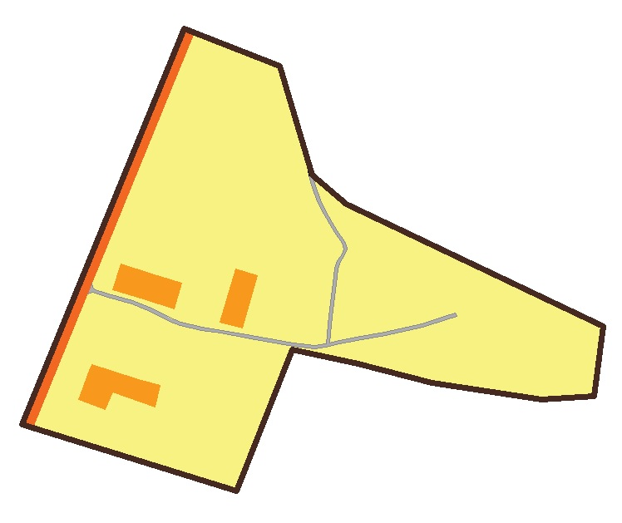

Сведения об объекте
№ п/п | Характеристики объекта | Описание характеристик
1 | 2 | 3
1 | Местоположение объекта | Ивановская область, Тейковский муниципальный район, Новолеушинское сельское поселение, деревня Старое Леушино
2 | Площадь объекта | 98553 м²
3 | Иные характеристики объекта | Номер кадастрового квартала: 37:18:020207

Сведения о местоположении границ объекта
Система координат 37.3
Сведения о характерных точках границы земельного участка
Обозначение характерных точек границ | Координаты, м |  | Метод определения координат характерной точки | Средняя квадратичная погрешность положения характерной точки (Mt), м | Описание обозначения точки на местности (при наличии)
Обозначение характерных точек границ | Х | У | Метод определения координат характерной точки |  | Описание обозначения точки на местности (при наличии)
1 | 2 | 3 | 4 | 5 | 6
1 | 6285568.40 | 2187418.54 | Картометрический метод | 0,1
2 | 6285533.94 | 2187504.84 | Картометрический метод | 0,1
3 | 6285435.46 | 2187534.41 | Картометрический метод | 0,1
4 | 6285409.07 | 2187565.27 | Картометрический метод | 0,1
5 | 6285298.34 | 2187798.30 | Картометрический метод | 0,1
6 | 6285234.93 | 2187790.50 | Картометрический метод | 0,1
7 | 6285232.18 | 2187742.68 | Картометрический метод | 0,1
8 | 6285247.20 | 2187643.20 | Картометрический метод | 0,1
9 | 6285264.34 | 2187576.17 | Картометрический метод | 0,1
10 | 6285277.10 | 2187516.73 | Картометрический метод | 0,1
11 | 6285149.04 | 2187465.54 | Картометрический метод | 0,1
12 | 6285208.87 | 2187271.43 | Картометрический метод | 0,1
13 | 6285568.40 | 2187418.54 | Картометрический метод | 0,1

д. Четвертый участок Тейковского торфопредприятия

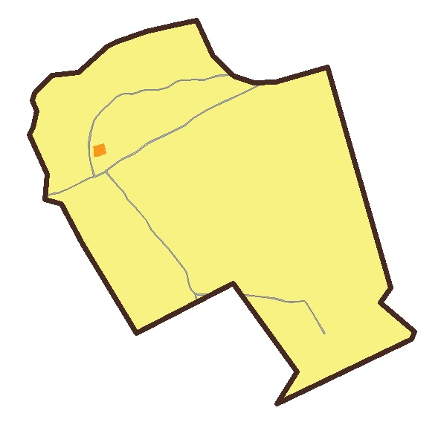
Сведения об объекте
№ п/п | Характеристики объекта | Описание характеристик
1 | 2 | 3
1 | Местоположение объекта | Ивановская область, Тейковский муниципальный район, Новолеушинское сельское поселение, деревня Четвертый участок Тейковского торфопредприятия
2 | Площадь объекта | 658642 м²
3 | Иные характеристики объекта | Номер кадастрового квартала: 37:18:020204

Сведения о местоположении границ объекта
Система координат 37.3
Сведения о характерных точках границы земельного участка
Обозначение характерных точек границ | Координаты, м |  | Метод определения координат характерной точки | Средняя квадратичная погрешность положения характерной точки (Mt), м | Описание обозначения точки на местности (при наличии)
Обозначение характерных точек границ | Х | У | Метод определения координат характерной точки |  | Описание обозначения точки на местности (при наличии)
1 | 2 | 3 | 4 | 5 | 6
1 | 6282368.49 | 2183256.41 | Картометрический метод | 0,1
2 | 6282267.84 | 2183302.59 | Картометрический метод | 0,1
3 | 6282211.93 | 2183362.14 | Картометрический метод | 0,1
4 | 6282193.13 | 2183419.14 | Картометрический метод | 0,1
5 | 6282193.38 | 2183478.80 | Картометрический метод | 0,1
6 | 6282237.28 | 2183624.96 | Картометрический метод | 0,1
7 | 6281615.76 | 2183803.76 | Картометрический метод | 0,1
8 | 6281573.52 | 2183773.57 | Картометрический метод | 0,1
9 | 6281491.22 | 2183870.81 | Картометрический метод | 0,1
10 | 6281470.02 | 2183861.34 | Картометрический метод | 0,1
11 | 6281287.98 | 2183483.65 | Картометрический метод | 0,1
12 | 6281378.14 | 2183539.66 | Картометрический метод | 0,1
13 | 6281626.75 | 2183360.53 | Картометрический метод | 0,1
14 | 6281488.09 | 2183088.47 | Картометрический метод | 0,1
15 | 6281739.70 | 2182934.18 | Картометрический метод | 0,1
16 | 6281850.62 | 2182876.96 | Картометрический метод | 0,1
17 | 6281864.79 | 2182830.00 | Картометрический метод | 0,1
18 | 6281934.34 | 2182836.03 | Картометрический метод | 0,1
19 | 6282045.16 | 2182785.57 | Картометрический метод | 0,1
20 | 6282066.34 | 2182796.16 | Картометрический метод | 0,1
21 | 6282112.23 | 2182807.30 | Картометрический метод | 0,1
22 | 6282141.61 | 2182795.57 | Картометрический метод | 0,1
23 | 6282164.00 | 2182800.56 | Картометрический метод | 0,1
24 | 6282213.84 | 2182848.93 | Картометрический метод | 0,1
25 | 6282221.73 | 2182923.39 | Картометрический метод | 0,1
26 | 6282294.66 | 2183006.03 | Картометрический метод | 0,1
27 | 6282307.77 | 2183031.09 | Картометрический метод | 0,1
28 | 6282335.74 | 2183114.99 | Картометрический метод | 0,1
29 | 6282353.76 | 2183188.55 | Картометрический метод | 0,1
30 | 6282368.49 | 2183256.41 | Картометрический метод | 0,1

д. Березовик
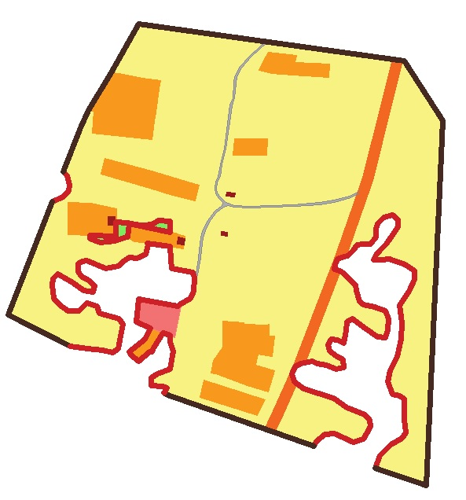

Сведения об объекте
№ п/п | Характеристики объекта | Описание характеристик
1 | 2 | 3
1 | Местоположение объекта | Ивановская область, Тейковский муниципальный район, Новолеушинское сельское поселение, деревня Березовик
2 | Площадь объекта | 216370 м²
3 | Иные характеристики объекта | Номер кадастрового квартала: 37:18:080223

Сведения о местоположении границ объекта
Система координат 37.3
Сведения о характерных точках границы земельного участка
Обозначение характерных точек границ | Координаты, м |  | Метод определения координат характерной точки | Средняя квадратичная погрешность положения характерной точки (Mt), м | Описание обозначения точки на местности (при наличии)
Обозначение характерных точек границ | Х | У | Метод определения координат характерной точки |  | Описание обозначения точки на местности (при наличии)
1 | 2 | 3 | 4 | 5 | 6
1 | 6285323.42 | 2194460.61 | Картометрический метод | 0,1
2 | 6285347.39 | 2194471.39 | Картометрический метод | 0,1
3 | 6285398.30 | 2194501.54 | Картометрический метод | 0,1
4 | 6285463.73 | 2194538.50 | Картометрический метод | 0,1
5 | 6285414.46 | 2194898.18 | Картометрический метод | 0,1
6 | 6285333.33 | 2194949.52 | Картометрический метод | 0,1
7 | 6284840.21 | 2194927.90 | Картометрический метод | 0,1
8 | 6284864.45 | 2194858.63 | Картометрический метод | 0,1
9 | 6284880.68 | 2194864.72 | Картометрический метод | 0,1
10 | 6284895.43 | 2194879.56 | Картометрический метод | 0,1
11 | 6284903.84 | 2194894.98 | Картометрический метод | 0,1
12 | 6284912.04 | 2194899.57 | Картометрический метод | 0,1
13 | 6284930.26 | 2194898.21 | Картометрический метод | 0,1
14 | 6284957.00 | 2194898.18 | Картометрический метод | 0,1
15 | 6284961.34 | 2194891.21 | Картометрический метод | 0,1
16 | 6284963.72 | 2194882.11 | Картометрический метод | 0,1
17 | 6284980.30 | 2194875.58 | Картометрический метод | 0,1
18 | 6284995.48 | 2194879.20 | Картометрический метод | 0,1
19 | 6285014.54 | 2194888.08 | Картометрический метод | 0,1
20 | 6285037.83 | 2194893.03 | Картометрический метод | 0,1
21 | 6285060.21 | 2194894.89 | Картометрический метод | 0,1
22 | 6285083.82 | 2194891.68 | Картометрический метод | 0,1
23 | 6285102.72 | 2194904.64 | Картометрический метод | 0,1
24 | 6285118.81 | 2194911.36 | Картометрический метод | 0,1
25 | 6285131.03 | 2194912.02 | Картометрический метод | 0,1
26 | 6285138.66 | 2194899.03 | Картометрический метод | 0,1
27 | 6285146.60 | 2194877.69 | Картометрический метод | 0,1
28 | 6285144.94 | 2194867.42 | Картометрический метод | 0,1
29 | 6285145.54 | 2194856.83 | Картометрический метод | 0,1
30 | 6285151.36 | 2194859.50 | Картометрический метод | 0,1
31 | 6285157.67 | 2194865.25 | Картометрический метод | 0,1
32 | 6285166.77 | 2194873.13 | Картометрический метод | 0,1
33 | 6285180.09 | 2194883.02 | Картометрический метод | 0,1
34 | 6285189.85 | 2194889.31 | Картометрический метод | 0,1
35 | 6285199.05 | 2194888.83 | Картометрический метод | 0,1
36 | 6285206.27 | 2194881.55 | Картометрический метод | 0,1
37 | 6285203.22 | 2194870.21 | Картометрический метод | 0,1
38 | 6285194.13 | 2194862.11 | Картометрический метод | 0,1
39 | 6285187.07 | 2194859.81 | Картометрический метод | 0,1
40 | 6285175.86 | 2194859.39 | Картометрический метод | 0,1
41 | 6285166.95 | 2194851.92 | Картометрический метод | 0,1
42 | 6285165.56 | 2194834.51 | Картометрический метод | 0,1
43 | 6285157.59 | 2194829.11 | Картометрический метод | 0,1
44 | 6285150.73 | 2194821.71 | Картометрический метод | 0,1
45 | 6285149.93 | 2194815.55 | Картометрический метод | 0,1
46 | 6285146.16 | 2194807.25 | Картометрический метод | 0,1
47 | 6285138.53 | 2194803.90 | Картометрический метод | 0,1
48 | 6285132.21 | 2194803.67 | Картометрический метод | 0,1
49 | 6285130.13 | 2194810.32 | Картометрический метод | 0,1
50 | 6285126.42 | 2194816.72 | Картометрический метод | 0,1
51 | 6285117.11 | 2194825.35 | Картометрический метод | 0,1
52 | 6285111.57 | 2194831.47 | Картометрический метод | 0,1
53 | 6285104.36 | 2194833.25 | Картометрический метод | 0,1
54 | 6285089.09 | 2194837.78 | Картометрический метод | 0,1
55 | 6285085.36 | 2194842.13 | Картометрический метод | 0,1
56 | 6285082.05 | 2194856.91 | Картометрический метод | 0,1
57 | 6285075.95 | 2194872.81 | Картометрический метод | 0,1
58 | 6285065.99 | 2194876.73 | Картометрический метод | 0,1
59 | 6285050.95 | 2194875.15 | Картометрический метод | 0,1
60 | 6285039.84 | 2194872.08 | Картометрический метод | 0,1
61 | 6285041.64 | 2194861.95 | Картометрический метод | 0,1
62 | 6285052.68 | 2194845.00 | Картометрический метод | 0,1
63 | 6285065.37 | 2194827.71 | Картометрический метод | 0,1
64 | 6285061.15 | 2194820.62 | Картометрический метод | 0,1
65 | 6285049.58 | 2194818.96 | Картометрический метод | 0,1
66 | 6285032.65 | 2194815.87 | Картометрический метод | 0,1
67 | 6285036.95 | 2194807.26 | Картометрический метод | 0,1
68 | 6285038.25 | 2194799.55 | Картометрический метод | 0,1
69 | 6285030.68 | 2194794.77 | Картометрический метод | 0,1
70 | 6285022.42 | 2194797.33 | Картометрический метод | 0,1
71 | 6285015.57 | 2194805.44 | Картометрический метод | 0,1
72 | 6285010.10 | 2194815.45 | Картометрический метод | 0,1
73 | 6284999.47 | 2194815.97 | Картометрический метод | 0,1
74 | 6284998.24 | 2194805.00 | Картометрический метод | 0,1
75 | 6285002.77 | 2194792.93 | Картометрический метод | 0,1
76 | 6285005.30 | 2194779.74 | Картометрический метод | 0,1
77 | 6285008.59 | 2194773.75 | Картометрический метод | 0,1
78 | 6285005.12 | 2194757.28 | Картометрический метод | 0,1
79 | 6285000.50 | 2194749.96 | Картометрический метод | 0,1
80 | 6284991.45 | 2194746.36 | Картометрический метод | 0,1
81 | 6284980.53 | 2194749.02 | Картометрический метод | 0,1
82 | 6284971.27 | 2194761.94 | Картометрический метод | 0,1
83 | 6284958.53 | 2194802.30 | Картометрический метод | 0,1
84 | 6284945.83 | 2194819.99 | Картометрический метод | 0,1
85 | 6284936.55 | 2194844.35 | Картометрический метод | 0,1
86 | 6284929.16 | 2194851.21 | Картометрический метод | 0,1
87 | 6284919.95 | 2194851.89 | Картометрический метод | 0,1
88 | 6284902.95 | 2194842.07 | Картометрический метод | 0,1
89 | 6284899.43 | 2194829.07 | Картометрический метод | 0,1
90 | 6284905.00 | 2194814.59 | Картометрический метод | 0,1
91 | 6284910.50 | 2194803.77 | Картометрический метод | 0,1
92 | 6284909.98 | 2194790.28 | Картометрический метод | 0,1
93 | 6284900.31 | 2194779.00 | Картометрический метод | 0,1
94 | 6284893.65 | 2194775.23 | Картометрический метод | 0,1
95 | 6284962.77 | 2194577.79 | Картометрический метод | 0,1
96 | 6284965.41 | 2194572.49 | Картометрический метод | 0,1
97 | 6284965.90 | 2194573.56 | Картометрический метод | 0,1
98 | 6284971.94 | 2194576.97 | Картометрический метод | 0,1
99 | 6284974.49 | 2194571.11 | Картометрический метод | 0,1
100 | 6284975.91 | 2194555.86 | Картометрический метод | 0,1
101 | 6284985.67 | 2194556.22 | Картометрический метод | 0,1
102 | 6284991.76 | 2194563.90 | Картометрический метод | 0,1
103 | 6284997.49 | 2194581.11 | Картометрический метод | 0,1
104 | 6285021.79 | 2194585.20 | Картометрический метод | 0,1
105 | 6285033.62 | 2194581.39 | Картометрический метод | 0,1
106 | 6285043.08 | 2194581.15 | Картометрический метод | 0,1
107 | 6285046.53 | 2194571.69 | Картометрический метод | 0,1
108 | 6285026.49 | 2194559.28 | Картометрический метод | 0,1
109 | 6285021.35 | 2194557.43 | Картометрический метод | 0,1
110 | 6285020.88 | 2194553.96 | Картометрический метод | 0,1
111 | 6285008.40 | 2194539.30 | Картометрический метод | 0,1
112 | 6285016.77 | 2194528.21 | Картометрический метод | 0,1
113 | 6285020.76 | 2194526.24 | Картометрический метод | 0,1
114 | 6285037.85 | 2194547.86 | Картометрический метод | 0,1
115 | 6285052.53 | 2194555.27 | Картометрический метод | 0,1
116 | 6285061.35 | 2194535.51 | Картометрический метод | 0,1
117 | 6285091.87 | 2194539.13 | Картометрический метод | 0,1
118 | 6285083.11 | 2194592.42 | Картометрический метод | 0,1
119 | 6285085.22 | 2194593.94 | Картометрический метод | 0,1
120 | 6285093.15 | 2194609.12 | Картометрический метод | 0,1
121 | 6285102.54 | 2194613.71 | Картометрический метод | 0,1
122 | 6285120.59 | 2194614.39 | Картометрический метод | 0,1
123 | 6285128.10 | 2194612.54 | Картометрический метод | 0,1
124 | 6285133.45 | 2194582.99 | Картометрический метод | 0,1
125 | 6285145.16 | 2194582.37 | Картометрический метод | 0,1
126 | 6285163.04 | 2194581.33 | Картометрический метод | 0,1
127 | 6285167.23 | 2194550.97 | Картометрический метод | 0,1
128 | 6285165.37 | 2194551.28 | Картометрический метод | 0,1
129 | 6285152.67 | 2194548.26 | Картометрический метод | 0,1
130 | 6285146.99 | 2194537.15 | Картометрический метод | 0,1
131 | 6285148.45 | 2194526.59 | Картометрический метод | 0,1
132 | 6285144.44 | 2194520.13 | Картометрический метод | 0,1
133 | 6285137.35 | 2194511.03 | Картометрический метод | 0,1
134 | 6285133.55 | 2194494.79 | Картометрический метод | 0,1
135 | 6285144.08 | 2194468.62 | Картометрический метод | 0,1
136 | 6285143.47 | 2194462.23 | Картометрический метод | 0,1
137 | 6285140.27 | 2194456.79 | Картометрический метод | 0,1
138 | 6285129.44 | 2194456.81 | Картометрический метод | 0,1
139 | 6285123.10 | 2194461.46 | Картометрический метод | 0,1
140 | 6285117.65 | 2194470.61 | Картометрический метод | 0,1
141 | 6285110.75 | 2194479.06 | Картометрический метод | 0,1
142 | 6285102.33 | 2194476.84 | Картометрический метод | 0,1
143 | 6285103.85 | 2194464.57 | Картометрический метод | 0,1
144 | 6285115.04 | 2194449.47 | Картометрический метод | 0,1
145 | 6285125.90 | 2194429.16 | Картометрический метод | 0,1
146 | 6285120.28 | 2194423.10 | Картометрический метод | 0,1
147 | 6285111.82 | 2194421.72 | Картометрический метод | 0,1
148 | 6285093.67 | 2194424.23 | Картометрический метод | 0,1
149 | 6285084.87 | 2194432.19 | Картометрический метод | 0,1
150 | 6285076.16 | 2194443.56 | Картометрический метод | 0,1
151 | 6285076.04 | 2194458.22 | Картометрический метод | 0,1
152 | 6285086.50 | 2194468.39 | Картометрический метод | 0,1
153 | 6285083.20 | 2194482.72 | Картометрический метод | 0,1
154 | 6285073.53 | 2194485.75 | Картометрический метод | 0,1
155 | 6285065.31 | 2194512.02 | Картометрический метод | 0,1
156 | 6285057.89 | 2194517.48 | Картометрический метод | 0,1
157 | 6285025.83 | 2194510.97 | Картометрический метод | 0,1
158 | 6285020.58 | 2194503.55 | Картометрический метод | 0,1
159 | 6285023.22 | 2194489.83 | Картометрический метод | 0,1
160 | 6285025.04 | 2194469.49 | Картометрический метод | 0,1
161 | 6285028.65 | 2194446.04 | Картометрический метод | 0,1
162 | 6285070.58 | 2194362.21 | Картометрический метод | 0,1
163 | 6285223.81 | 2194421.84 | Картометрический метод | 0,1
164 | 6285223.87 | 2194422.55 | Картометрический метод | 0,1
165 | 6285230.74 | 2194436.53 | Картометрический метод | 0,1
166 | 6285238.90 | 2194444.01 | Картометрический метод | 0,1
167 | 6285246.23 | 2194445.55 | Картометрический метод | 0,1
168 | 6285258.81 | 2194442.01 | Картометрический метод | 0,1
169 | 6285264.11 | 2194437.52 | Картометрический метод | 0,1
170 | 6285323.42 | 2194460.61 | Картометрический метод | 0,1
1 | 6285196.18 | 2194508.45 | Картометрический метод | 0,1
2 | 6285195.64 | 2194523.46 | Картометрический метод | 0,1
3 | 6285192.14 | 2194541.38 | Картометрический метод | 0,1
4 | 6285191.86 | 2194549.09 | Картометрический метод | 0,1
5 | 6285194.37 | 2194559.44 | Картометрический метод | 0,1
6 | 6285198.17 | 2194565.74 | Картометрический метод | 0,1
7 | 6285197.66 | 2194581.75 | Картометрический метод | 0,1
8 | 6285182.80 | 2194581.41 | Картометрический метод | 0,1
9 | 6285194.50 | 2194525.79 | Картометрический метод | 0,1
10 | 6285176.20 | 2194523.77 | Картометрический метод | 0,1
11 | 6285174.57 | 2194519.06 | Картометрический метод | 0,1
12 | 6285171.14 | 2194506.83 | Картометрический метод | 0,1
13 | 6285168.82 | 2194487.14 | Картометрический метод | 0,1
14 | 6285174.16 | 2194473.04 | Картометрический метод | 0,1
15 | 6285178.23 | 2194473.19 | Картометрический метод | 0,1
16 | 6285176.96 | 2194507.75 | Картометрический метод | 0,1
17 | 6285196.18 | 2194508.45 | Картометрический метод | 0,1

д. Бураково

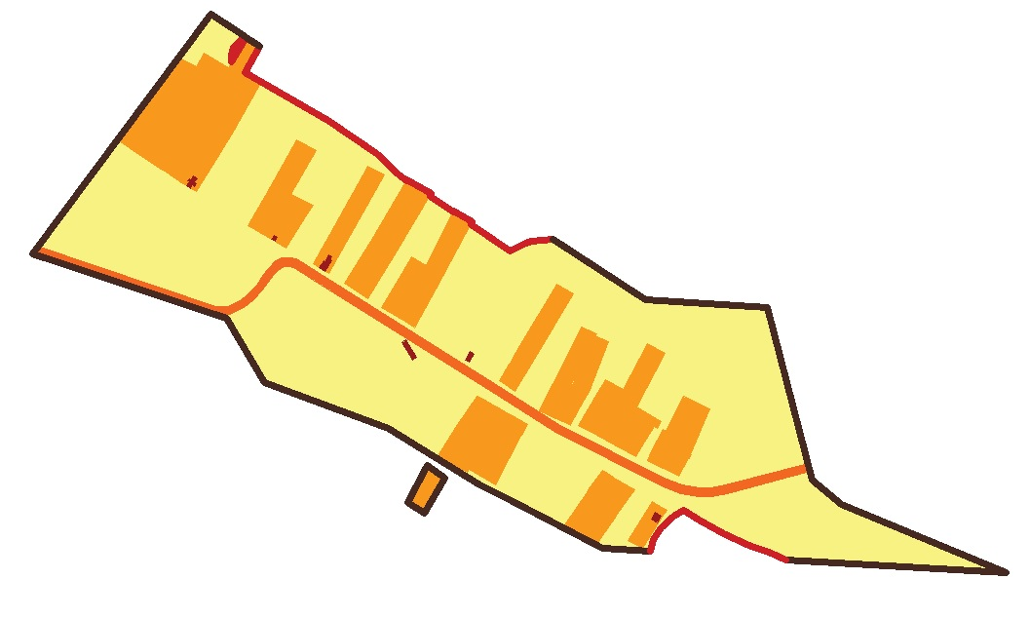
Сведения об объекте
№ п/п | Характеристики объекта | Описание характеристик
1 | 2 | 3
1 | Местоположение объекта | Ивановская область, Тейковский муниципальный район, Новолеушинское сельское поселение, деревня Бураково
2 | Площадь объекта | 262021 м²
3 | Иные характеристики объекта | Номер кадастрового квартала: 37:18:080221

Сведения о местоположении границ объекта
Система координат 37.3
Сведения о характерных точках границы земельного участка
Обозначение характерных точек границ | Координаты, м |  | Метод определения координат характерной точки | Средняя квадратичная погрешность положения характерной точки (Mt), м | Описание обозначения точки на местности (при наличии)
Обозначение характерных точек границ | Х | У | Метод определения координат характерной точки |  | Описание обозначения точки на местности (при наличии)
1 | 2 | 3 | 4 | 5 | 6
1 | 6287453.61 | 2194091.35 | Картометрический метод | 0,1
2 | 6287427.34 | 2194131.36 | Картометрический метод | 0,1
3 | 6287414.42 | 2194118.39 | Картометрический метод | 0,1
4 | 6287405.31 | 2194115.42 | Картометрический метод | 0,1
5 | 6287397.65 | 2194116.33 | Картометрический метод | 0,1
6 | 6287426.29 | 2194132.95 | Картометрический метод | 0,1
7 | 6287415.84 | 2194148.88 | Картометрический метод | 0,1
8 | 6287385.44 | 2194131.37 | Картометрический метод | 0,1
9 | 6287328.32 | 2194229.65 | Картометрический метод | 0,1
10 | 6287289.54 | 2194286.66 | Картометрический метод | 0,1
11 | 6287264.14 | 2194312.97 | Картометрический метод | 0,1
12 | 6287258.01 | 2194321.96 | Картометрический метод | 0,1
13 | 6287258.58 | 2194322.30 | Картометрический метод | 0,1
14 | 6287242.55 | 2194351.56 | Картометрический метод | 0,1
15 | 6287239.23 | 2194349.55 | Картометрический метод | 0,1
16 | 6287220.49 | 2194377.06 | Картометрический метод | 0,1
17 | 6287221.96 | 2194377.81 | Картометрический метод | 0,1
18 | 6287209.38 | 2194399.83 | Картометрический метод | 0,1
19 | 6287206.18 | 2194398.08 | Картометрический метод | 0,1
20 | 6287174.70 | 2194444.32 | Картометрический метод | 0,1
21 | 6287183.82 | 2194462.32 | Картометрический метод | 0,1
22 | 6287186.38 | 2194469.20 | Картометрический метод | 0,1
23 | 6287188.93 | 2194494.53 | Картометрический метод | 0,1
24 | 6287117.22 | 2194603.79 | Картометрический метод | 0,1
25 | 6287107.86 | 2194747.69 | Картометрический метод | 0,1
26 | 6286905.52 | 2194800.25 | Картометрический метод | 0,1
27 | 6286876.60 | 2194834.36 | Картометрический метод | 0,1
28 | 6286795.78 | 2195028.54 | Картометрический метод | 0,1
29 | 6286811.32 | 2194768.82 | Картометрический метод | 0,1
30 | 6286818.79 | 2194751.84 | Картометрический метод | 0,1
31 | 6286828.71 | 2194725.15 | Картометрический метод | 0,1
32 | 6286842.40 | 2194695.74 | Картометрический метод | 0,1
33 | 6286858.58 | 2194666.70 | Картометрический метод | 0,1
34 | 6286869.97 | 2194648.41 | Картометрический метод | 0,1
35 | 6286862.75 | 2194636.93 | Картометрический метод | 0,1
36 | 6286848.87 | 2194622.61 | Картометрический метод | 0,1
37 | 6286834.81 | 2194612.84 | Картометрический метод | 0,1
38 | 6286820.87 | 2194609.32 | Картометрический метод | 0,1
39 | 6286824.24 | 2194553.17 | Картометрический метод | 0,1
40 | 6286883.35 | 2194440.68 | Картометрический метод | 0,1
41 | 6286899.83 | 2194408.52 | Картометрический метод | 0,1
42 | 6286966.46 | 2194300.75 | Картометрический метод | 0,1
43 | 6287019.37 | 2194154.34 | Картометрический метод | 0,1
44 | 6287095.35 | 2194110.04 | Картометрический метод | 0,1
45 | 6287171.78 | 2193881.06 | Картометрический метод | 0,1
46 | 6287453.61 | 2194091.35 | Картометрический метод | 0,1
1 | 6286922.61 | 2194346.38 | Картометрический метод | 0,1
2 | 6286907.40 | 2194367.44 | Картометрический метод | 0,1
3 | 6286866.11 | 2194343.38 | Картометрический метод | 0,1
4 | 6286878.32 | 2194323.37 | Картометрический метод | 0,1
5 | 6286922.61 | 2194346.38 | Картометрический метод | 0,1

д. Воронково


Сведения об объекте
№ п/п | Характеристики объекта | Описание характеристик
1 | 2 | 3
1 | Местоположение объекта | Ивановская область, Тейковский муниципальный район, Новолеушинское сельское поселение, деревня Воронково
2 | Площадь объекта | 72241 м²
3 | Иные характеристики объекта | Номер кадастрового квартала: 37:18:080319

Сведения о местоположении границ объекта
Система координат 37.3
Сведения о характерных точках границы земельного участка
Обозначение характерных точек границ | Координаты, м |  | Метод определения координат характерной точки | Средняя квадратичная погрешность положения характерной точки (Mt), м | Описание обозначения точки на местности (при наличии)
Обозначение характерных точек границ | Х | У | Метод определения координат характерной точки |  | Описание обозначения точки на местности (при наличии)
1 | 2 | 3 | 4 | 5 | 6
1 | 6278622.35 | 2191329.02 | Картометрический метод | 0,1
2 | 6278689.65 | 2191350.98 | Картометрический метод | 0,1
3 | 6278686.30 | 2191399.60 | Картометрический метод | 0,1
4 | 6278674.78 | 2191480.06 | Картометрический метод | 0,1
5 | 6278662.34 | 2191538.73 | Картометрический метод | 0,1
6 | 6278651.79 | 2191559.00 | Картометрический метод | 0,1
7 | 6278550.10 | 2191532.46 | Картометрический метод | 0,1
8 | 6278537.07 | 2191548.83 | Картометрический метод | 0,1
10 | 6278531.77 | 2191560.25 | Картометрический метод | 0,1
11 | 6278511.42 | 2191555.96 | Картометрический метод | 0,1
12 | 6278494.83 | 2191555.60 | Картометрический метод | 0,1
13 | 6278479.47 | 2191557.83 | Картометрический метод | 0,1
14 | 6278461.36 | 2191572.82 | Картометрический метод | 0,1
15 | 6278458.37 | 2191599.66 | Картометрический метод | 0,1
16 | 6278439.10 | 2191606.93 | Картометрический метод | 0,1
17 | 6278412.39 | 2191601.22 | Картометрический метод | 0,1
18 | 6278366.72 | 2191583.58 | Картометрический метод | 0,1
19 | 6278377.20 | 2191567.15 | Картометрический метод | 0,1
20 | 6278404.81 | 2191517.78 | Картометрический метод | 0,1
21 | 6278426.21 | 2191458.02 | Картометрический метод | 0,1
22 | 6278439.58 | 2191421.16 | Картометрический метод | 0,1
23 | 6278428.26 | 2191410.66 | Картометрический метод | 0,1
24 | 6278409.26 | 2191401.28 | Картометрический метод | 0,1
25 | 6278385.04 | 2191399.48 | Картометрический метод | 0,1
26 | 6278366.02 | 2191391.38 | Картометрический метод | 0,1
27 | 6278342.40 | 2191352.43 | Картометрический метод | 0,1
28 | 6278322.59 | 2191314.84 | Картометрический метод | 0,1
29 | 6278374.07 | 2191289.05 | Картометрический метод | 0,1
30 | 6278404.01 | 2191331.98 | Картометрический метод | 0,1
31 | 6278434.84 | 2191319.84 | Картометрический метод | 0,1
32 | 6278478.71 | 2191291.32 | Картометрический метод | 0,1
33 | 6278508.27 | 2191279.15 | Картометрический метод | 0,1
34 | 6278512.09 | 2191299.03 | Картометрический метод | 0,1
35 | 6278564.82 | 2191313.10 | Картометрический метод | 0,1
36 | 6278622.35 | 2191329.02 | Картометрический метод | 0,1

д. Высоково
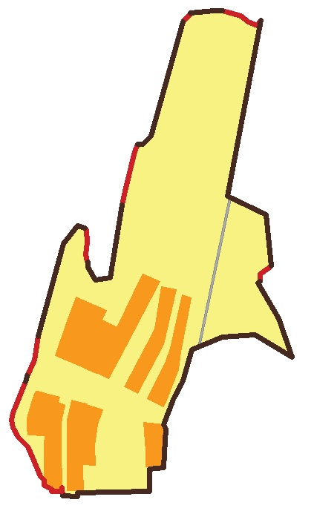

Сведения об объекте
№ п/п | Характеристики объекта | Описание характеристик
1 | 2 | 3
1 | Местоположение объекта | Ивановская область, Тейковский муниципальный район, Новолеушинское сельское поселение, деревня Высоково
2 | Площадь объекта | 115733 м²
3 | Иные характеристики объекта | Номер кадастрового квартала: 37:18:080208

Сведения о местоположении границ объекта
Система координат 37.3
Сведения о характерных точках границы земельного участка
Обозначение характерных точек границ | Координаты, м |  | Метод определения координат характерной точки | Средняя квадратичная погрешность положения характерной точки (Mt), м | Описание обозначения точки на местности (при наличии)
Обозначение характерных точек границ | Х | У | Метод определения координат характерной точки |  | Описание обозначения точки на местности (при наличии)
1 | 2 | 3 | 4 | 5 | 6
1 | 6287617.37 | 2192446.32 | Картометрический метод | 0,1
2 | 6287628.25 | 2192455.28 | Картометрический метод | 0,1
3 | 6287628.88 | 2192456.11 | Картометрический метод | 0,1
4 | 6287632.61 | 2192487.34 | Картометрический метод | 0,1
5 | 6287632.47 | 2192497.94 | Картометрический метод | 0,1
6 | 6287628.82 | 2192509.33 | Картометрический метод | 0,1
7 | 6287625.34 | 2192522.79 | Картометрический метод | 0,1
8 | 6287617.53 | 2192532.87 | Картометрический метод | 0,1
9 | 6287612.72 | 2192544.75 | Картометрический метод | 0,1
10 | 6287619.24 | 2192549.34 | Картометрический метод | 0,1
11 | 6287384.73 | 2192504.86 | Картометрический метод | 0,1
12 | 6287360.16 | 2192556.11 | Картометрический метод | 0,1
13 | 6287291.92 | 2192563.10 | Картометрический метод | 0,1
14 | 6287288.83 | 2192558.50 | Картометрический метод | 0,1
15 | 6287281.34 | 2192548.61 | Картометрический метод | 0,1
16 | 6287272.35 | 2192548.27 | Картометрический метод | 0,1
17 | 6287271.28 | 2192548.71 | Картометрический метод | 0,1
18 | 6287269.79 | 2192545.38 | Картометрический метод | 0,1
19 | 6287221.66 | 2192573.40 | Картометрический метод | 0,1
20 | 6287171.14 | 2192591.28 | Картометрический метод | 0,1
21 | 6287200.70 | 2192541.40 | Картометрический метод | 0,1
22 | 6287197.50 | 2192498.40 | Картометрический метод | 0,1
23 | 6287180.44 | 2192457.64 | Картометрический метод | 0,1
24 | 6287139.11 | 2192445.41 | Картометрический метод | 0,1
25 | 6287114.13 | 2192433.52 | Картометрический метод | 0,1
26 | 6287080.30 | 2192420.44 | Картометрический метод | 0,1
27 | 6287074.80 | 2192422.96 | Картометрический метод | 0,1
28 | 6287043.54 | 2192421.02 | Картометрический метод | 0,1
29 | 6287023.56 | 2192420.13 | Картометрический метод | 0,1
30 | 6287021.53 | 2192401.27 | Картометрический метод | 0,1
31 | 6286991.34 | 2192401.90 | Картометрический метод | 0,1
32 | 6286989.40 | 2192305.85 | Картометрический метод | 0,1
33 | 6286985.32 | 2192306.03 | Картометрический метод | 0,1
34 | 6286986.38 | 2192285.73 | Картометрический метод | 0,1
35 | 6286996.37 | 2192285.10 | Картометрический метод | 0,1
36 | 6286996.47 | 2192284.60 | Картометрический метод | 0,1
37 | 6286991.60 | 2192284.69 | Картометрический метод | 0,1
38 | 6286991.86 | 2192270.68 | Картометрический метод | 0,1
39 | 6286994.81 | 2192270.98 | Картометрический метод | 0,1
40 | 6286999.51 | 2192260.81 | Картометрический метод | 0,1
41 | 6287006.58 | 2192260.81 | Картометрический метод | 0,1
42 | 6287011.11 | 2192256.12 | Картометрический метод | 0,1
43 | 6287035.04 | 2192245.84 | Картометрический метод | 0,1
44 | 6287050.66 | 2192239.61 | Картометрический метод | 0,1
45 | 6287064.40 | 2192226.24 | Картометрический метод | 0,1
46 | 6287076.53 | 2192219.72 | Картометрический метод | 0,1
47 | 6287087.05 | 2192217.25 | Картометрический метод | 0,1
48 | 6287096.72 | 2192220.04 | Картометрический метод | 0,1
49 | 6287138.21 | 2192235.99 | Картометрический метод | 0,1
50 | 6287140.28 | 2192237.42 | Картометрический метод | 0,1
51 | 6287145.53 | 2192238.83 | Картометрический метод | 0,1
52 | 6287166.82 | 2192248.25 | Картометрический метод | 0,1
53 | 6287197.96 | 2192252.99 | Картометрический метод | 0,1
54 | 6287321.60 | 2192286.37 | Картометрический метод | 0,1
55 | 6287345.86 | 2192305.82 | Картометрический метод | 0,1
56 | 6287342.23 | 2192315.40 | Картометрический метод | 0,1
57 | 6287339.99 | 2192317.33 | Картометрический метод | 0,1
58 | 6287323.66 | 2192318.24 | Картометрический метод | 0,1
59 | 6287306.98 | 2192316.34 | Картометрический метод | 0,1
60 | 6287298.31 | 2192318.08 | Картометрический метод | 0,1
61 | 6287296.98 | 2192319.77 | Картометрический метод | 0,1
62 | 6287290.36 | 2192319.80 | Картометрический метод | 0,1
63 | 6287273.90 | 2192329.55 | Картометрический метод | 0,1
64 | 6287276.16 | 2192348.54 | Картометрический метод | 0,1
65 | 6287373.26 | 2192365.03 | Картометрический метод | 0,1
66 | 6287392.04 | 2192368.47 | Картометрический метод | 0,1
67 | 6287444.30 | 2192381.37 | Картометрический метод | 0,1
68 | 6287454.18 | 2192385.58 | Картометрический метод | 0,1
69 | 6287454.09 | 2192392.68 | Картометрический метод | 0,1
70 | 6287465.26 | 2192403.02 | Картометрический метод | 0,1
71 | 6287617.37 | 2192446.32 | Картометрический метод | 0,1

д. Домотканово

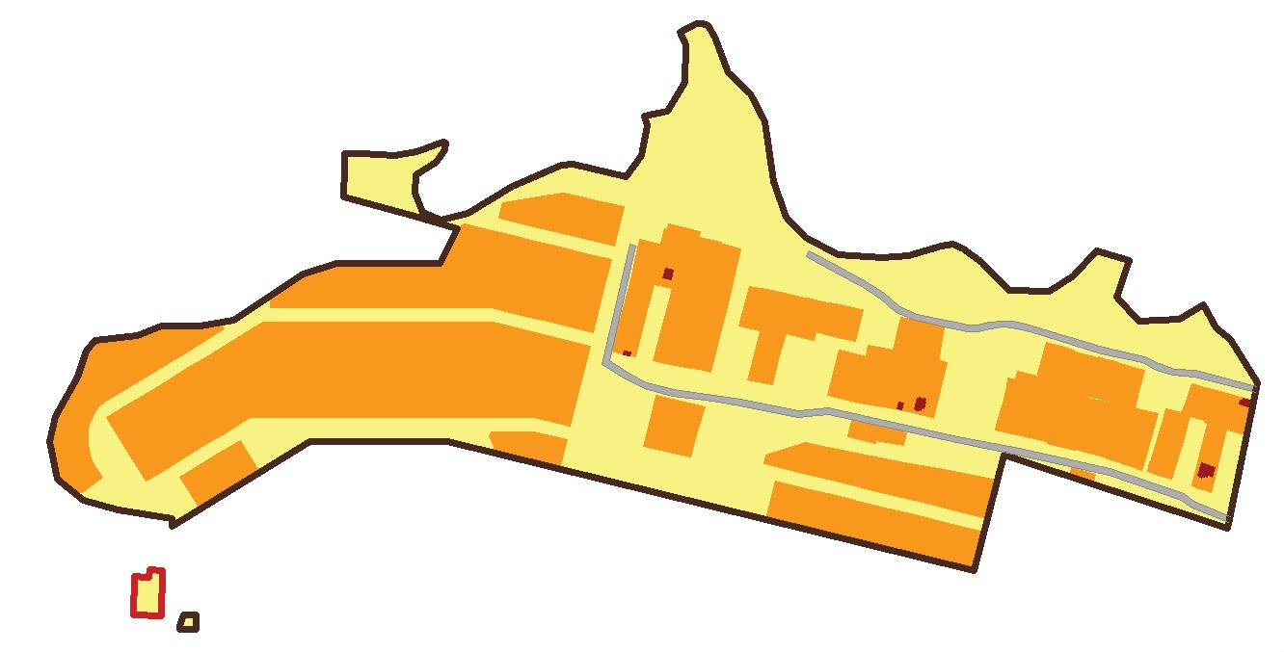
Сведения об объекте
№ п/п | Характеристики объекта | Описание характеристик
1 | 2 | 3
1 | Местоположение объекта | Ивановская область, Тейковский муниципальный район, Новолеушинское сельское поселение, деревня Домотканово
2 | Площадь объекта | 340062 м²
3 | Иные характеристики объекта | Номер кадастрового квартала: 37:18:080111

Сведения о местоположении границ объекта
Система координат 37.3
Сведения о характерных точках границы земельного участка
Обозначение характерных точек границ | Координаты, м |  | Метод определения координат характерной точки | Средняя квадратичная погрешность положения характерной точки (Mt), м | Описание обозначения точки на местности (при наличии)
Обозначение характерных точек границ | Х | У | Метод определения координат характерной точки |  | Описание обозначения точки на местности (при наличии)
1 | 2 | 3 | 4 | 5 | 6
1 | 6290170.52 | 2185389.21 | Картометрический метод | 0,1
2 | 6290170.69 | 2185407.96 | Картометрический метод | 0,1
3 | 6290168.22 | 2185442.62 | Картометрический метод | 0,1
4 | 6290172.97 | 2185465.77 | Картометрический метод | 0,1
5 | 6290182.58 | 2185494.04 | Картометрический метод | 0,1
6 | 6290182.04 | 2185496.76 | Картометрический метод | 0,1
7 | 6290174.60 | 2185495.61 | Картометрический метод | 0,1
8 | 6290161.47 | 2185486.83 | Картометрический метод | 0,1
9 | 6290148.14 | 2185465.47 | Картометрический метод | 0,1
10 | 6290128.49 | 2185463.53 | Картометрический метод | 0,1
11 | 6290108.36 | 2185472.46 | Картометрический метод | 0,1
12 | 6290100.24 | 2185491.54 | Картометрический метод | 0,1
13 | 6290106.48 | 2185520.77 | Картометрический метод | 0,1
14 | 6290135.25 | 2185568.19 | Картометрический метод | 0,1
15 | 6290158.22 | 2185620.45 | Картометрический метод | 0,1
16 | 6290159.14 | 2185632.26 | Картометрический метод | 0,1
17 | 6290146.03 | 2185689.45 | Картометрический метод | 0,1
18 | 6290168.78 | 2185706.03 | Картометрический метод | 0,1
19 | 6290200.30 | 2185711.75 | Картометрический метод | 0,1
20 | 6290210.99 | 2185708.87 | Картометрический метод | 0,1
21 | 6290215.38 | 2185733.63 | Картометрический метод | 0,1
22 | 6290246.69 | 2185752.01 | Картометрический метод | 0,1
23 | 6290287.29 | 2185752.88 | Картометрический метод | 0,1
24 | 6290300.19 | 2185746.25 | Картометрический метод | 0,1
25 | 6290309.61 | 2185764.58 | Картометрический метод | 0,1
26 | 6290309.68 | 2185770.78 | Картометрический метод | 0,1
27 | 6290306.83 | 2185776.87 | Картометрический метод | 0,1
28 | 6290295.16 | 2185783.36 | Картометрический метод | 0,1
29 | 6290256.75 | 2185798.07 | Картометрический метод | 0,1
30 | 6290234.44 | 2185821.55 | Картометрический метод | 0,1
31 | 6290204.58 | 2185836.71 | Картометрический метод | 0,1
32 | 6290140.88 | 2185846.73 | Картометрический метод | 0,1
33 | 6290103.18 | 2185859.23 | Картометрический метод | 0,1
34 | 6290080.74 | 2185880.24 | Картометрический метод | 0,1
35 | 6290063.01 | 2185915.55 | Картометрический метод | 0,1
36 | 6290059.53 | 2185962.74 | Картометрический метод | 0,1
37 | 6290061.89 | 2185990.26 | Картометрический метод | 0,1
38 | 6290072.31 | 2186025.42 | Картометрический метод | 0,1
39 | 6290074.02 | 2186037.10 | Картометрический метод | 0,1
40 | 6290069.12 | 2186049.07 | Картометрический метод | 0,1
41 | 6290054.55 | 2186068.10 | Картометрический метод | 0,1
42 | 6290024.77 | 2186097.46 | Картометрический метод | 0,1
43 | 6290024.12 | 2186139.79 | Картометрический метод | 0,1
44 | 6290040.22 | 2186166.06 | Картометрический метод | 0,1
45 | 6290067.36 | 2186191.02 | Картометрический метод | 0,1
46 | 6290061.33 | 2186208.07 | Картометрический метод | 0,1
47 | 6290056.72 | 2186225.94 | Картометрический метод | 0,1
48 | 6290017.08 | 2186211.81 | Картометрический метод | 0,1
49 | 6289992.20 | 2186235.85 | Картометрический метод | 0,1
50 | 6289993.54 | 2186278.89 | Картометрический метод | 0,1
51 | 6290008.82 | 2186304.72 | Картометрический метод | 0,1
52 | 6289984.98 | 2186318.16 | Картометрический метод | 0,1
53 | 6289972.66 | 2186333.99 | Картометрический метод | 0,1
54 | 6289925.69 | 2186361.99 | Картометрический метод | 0,1
55 | 6289771.15 | 2186330.67 | Картометрический метод | 0,1
56 | 6289849.46 | 2186092.38 | Картометрический метод | 0,1
57 | 6289725.90 | 2186060.58 | Картометрический метод | 0,1
58 | 6289863.14 | 2185498.91 | Картометрический метод | 0,1
59 | 6289863.16 | 2185352.08 | Картометрический метод | 0,1
60 | 6289773.27 | 2185204.72 | Картометрический метод | 0,1
61 | 6289781.63 | 2185204.71 | Картометрический метод | 0,1
621 | 6289789.93 | 2185147.56 | Картометрический метод | 0,1
63 | 6289801.06 | 2185110.90 | Картометрический метод | 0,1
64 | 6289822.86 | 2185082.59 | Картометрический метод | 0,1
65 | 6289863.22 | 2185074.70 | Картометрический метод | 0,1
66 | 6289889.81 | 2185080.87 | Картометрический метод | 0,1
67 | 6289932.54 | 2185104.12 | Картометрический метод | 0,1
68 | 6289960.20 | 2185113.24 | Картометрический метод | 0,1
69 | 6289971.47 | 2185123.22 | Картометрический метод | 0,1
70 | 6289976.12 | 2185168.52 | Картометрический метод | 0,1
71 | 6289987.14 | 2185193.47 | Картометрический метод | 0,1
72 | 6289987.14 | 2185234.91 | Картометрический метод | 0,1
73 | 6289992.43 | 2185270.66 | Картометрический метод | 0,1
74 | 6290041.85 | 2185344.30 | Картометрический метод | 0,1
75 | 6290053.18 | 2185380.89 | Картометрический метод | 0,1
76 | 6290053.18 | 2185491.20 | Картометрический метод | 0,1
77 | 6290090.75 | 2185509.50 | Картометрический метод | 0,1
78 | 6290104.64 | 2185459.90 | Картометрический метод | 0,1
79 | 6290124.82 | 2185387.83 | Картометрический метод | 0,1
80 | 6290170.52 | 2185389.21 | Картометрический метод | 0,1
1 | 6289678.02 | 2185216.91 | Картометрический метод | 0,1
2 | 6289677.93 | 2185222.50 | Картометрический метод | 0,1
3 | 6289677.99 | 2185230.84 | Картометрический метод | 0,1
4 | 6289662.65 | 2185230.94 | Картометрический метод | 0,1
5 | 6289662.53 | 2185212.93 | Картометрический метод | 0,1
5 | 6289667.13 | 2185213.14 | Картометрический метод | 0,1
6 | 6289678.02 | 2185216.91 | Картометрический метод | 0,1
1 | 6289719.02 | 2185164.95 | Картометрический метод | 0,1
2 | 6289718.39 | 2185177.17 | Картометрический метод | 0,1
3 | 6289717.99 | 2185179.96 | Картометрический метод | 0,1
4 | 6289727.10 | 2185181.53 | Картометрический метод | 0,1
5 | 6289725.96 | 2185195.24 | Картометрический метод | 0,1
6 | 6289677.79 | 2185194.00 | Картометрический метод | 0,1
7 | 6289678.73 | 2185163.70 | Картометрический метод | 0,1
8 | 6289719.02 | 2185164.95 | Картометрический метод | 0,1

д. Иудкино

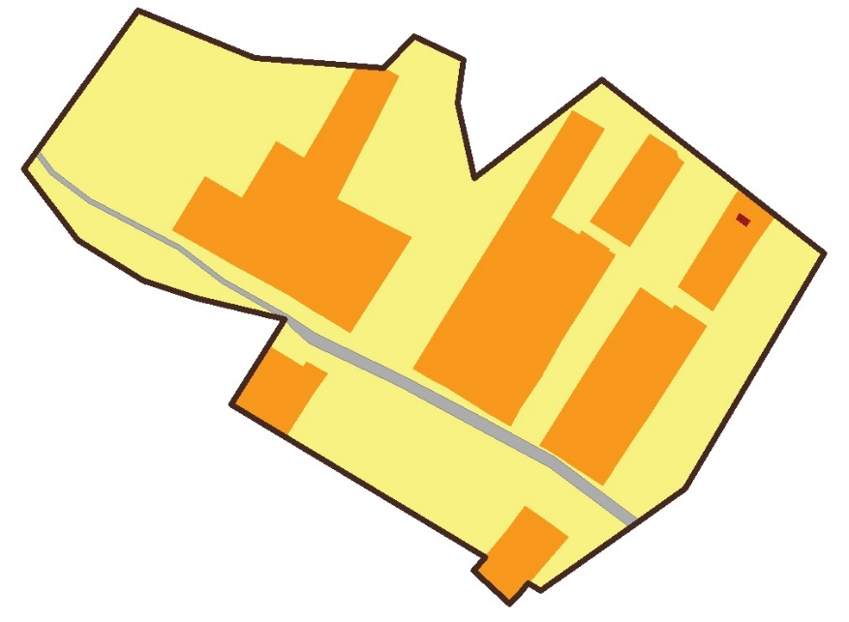
Сведения об объекте
№ п/п | Характеристики объекта | Описание характеристик
1 | 2 | 3
1 | Местоположение объекта | Ивановская область, Тейковский муниципальный район, Новолеушинское сельское поселение, деревня Иудкино
2 | Площадь объекта | 88368 м²
3 | Иные характеристики объекта | Номер кадастрового квартала: 37:18:080310

Сведения о местоположении границ объекта
Система координат 37.3
Сведения о характерных точках границы земельного участка
Обозначение характерных точек границ | Координаты, м |  | Метод определения координат характерной точки | Средняя квадратичная погрешность положения характерной точки (Mt), м | Описание обозначения точки на местности (при наличии)
Обозначение характерных точек границ | Х | У | Метод определения координат характерной точки |  | Описание обозначения точки на местности (при наличии)
1 | 2 | 3 | 4 | 5 | 6
1 | 6278949.74 | 2189331.54 | Картометрический метод | 0,1
2 | 6278921.82 | 2189400.10 | Картометрический метод | 0,1
3 | 6278915.81 | 2189475.86 | Картометрический метод | 0,1
4 | 6278934.66 | 2189493.56 | Картометрический метод | 0,1
5 | 6278920.78 | 2189523.04 | Картометрический метод | 0,1
6 | 6278894.99 | 2189519.60 | Картометрический метод | 0,1
7 | 6278850.81 | 2189529.21 | Картометрический метод | 0,1
8 | 6278908.92 | 2189604.44 | Картометрический метод | 0,1
9 | 6278851.47 | 2189677.39 | Картометрический метод | 0,1
10 | 6278806.30 | 2189734.78 | Картометрический метод | 0,1
11 | 6278666.93 | 2189652.99 | Картометрический метод | 0,1
12 | 6278641.67 | 2189616.90 | Картометрический метод | 0,1
13 | 6278607.06 | 2189568.12 | Картометрический метод | 0,1
14 | 6278611.41 | 2189560.93 | Картометрический метод | 0,1
15 | 6278606.70 | 2189556.89 | Картометрический метод | 0,1
16 | 6278599.29 | 2189550.21 | Картометрический метод | 0,1
17 | 6278618.97 | 2189528.93 | Картометрический метод | 0,1
18 | 6278626.81 | 2189535.47 | Картометрический метод | 0,1
19 | 6278717.22 | 2189386.06 | Картометрический метод | 0,1
20 | 6278767.43 | 2189417.89 | Картометрический метод | 0,1
21 | 6278779.76 | 2189366.28 | Картометрический метод | 0,1
22 | 6278789.85 | 2189334.79 | Картометрический метод | 0,1
23 | 6278814.41 | 2189295.94 | Картометрический метод | 0,1
24 | 6278856.08 | 2189264.18 | Картометрический метод | 0,1
25 | 6278949.74 | 2189331.54 | Картометрический метод | 0,1

д. Крапивник
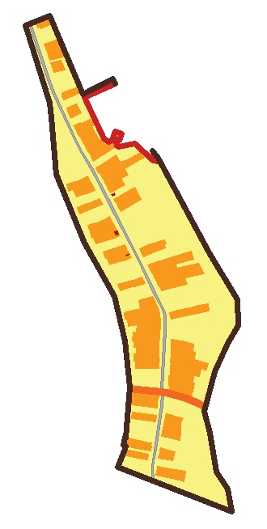
Сведения об объекте
№ п/п | Характеристики объекта | Описание характеристик
1 | 2 | 3
1 | Местоположение объекта | Ивановская область, Тейковский муниципальный район, Новолеушинское сельское поселение, деревня Крапивник
2 | Площадь объекта | 366231 м²
3 | Иные характеристики объекта | Номер кадастрового квартала: 37:18:080204

Сведения о местоположении границ объекта
Система координат 37.3
Сведения о характерных точках границы земельного участка
Обозначение характерных точек границ | Координаты, м |  | Метод определения координат характерной точки | Средняя квадратичная погрешность положения характерной точки (Mt), м | Описание обозначения точки на местности (при наличии)
Обозначение характерных точек границ | Х | У | Метод определения координат характерной точки |  | Описание обозначения точки на местности (при наличии)
1 | 2 | 3 | 4 | 5 | 6
1 | 6287152.41 | 2189943.69 | Картометрический метод | 0,1
2 | 6287154.86 | 2189949.79 | Картометрический метод | 0,1
3 | 6287181.94 | 2190015.88 | Картометрический метод | 0,1
4 | 6286943.83 | 2190116.81 | Картометрический метод | 0,1
5 | 6286991.72 | 2190205.52 | Картометрический метод | 0,1
7 | 6286975.79 | 2190213.78 | Картометрический метод | 0,1
8 | 6286933.29 | 2190121.63 | Картометрический метод | 0,1
9 | 6286810.29 | 2190179.48 | Картометрический метод | 0,1
10 | 6286801.44 | 2190194.96 | Картометрический метод | 0,1
11 | 6286810.31 | 2190207.65 | Картометрический метод | 0,1
12 | 6286789.78 | 2190220.52 | Картометрический метод | 0,1
13 | 6286788.21 | 2190218.14 | Картометрический метод | 0,1
14 | 6286786.11 | 2190221.84 | Картометрический метод | 0,1
15 | 6286795.32 | 2190271.21 | Картометрический метод | 0,1
16 | 6286743.35 | 2190327.16 | Картометрический метод | 0,1
17 | 6286742.51 | 2190342.75 | Картометрический метод | 0,1
18 | 6286774.42 | 2190325.68 | Картометрический метод | 0,1
19 | 6286750.81 | 2190341.64 | Картометрический метод | 0,1
20 | 6286464.90 | 2190495.17 | Картометрический метод | 0,1
21 | 6286324.99 | 2190580.84 | Картометрический метод | 0,1
22 | 6286247.50 | 2190584.20 | Картометрический метод | 0,1
23 | 6286193.88 | 2190551.51 | Картометрический метод | 0,1
24 | 6286107.62 | 2190514.34 | Картометрический метод | 0,1
25 | 6285988.62 | 2190482.81 | Картометрический метод | 0,1
26 | 6285923.05 | 2190497.84 | Картометрический метод | 0,1
27 | 6285805.87 | 2190518.10 | Картометрический метод | 0,1
28 | 6285752.62 | 2190552.34 | Картометрический метод | 0,1
29 | 6285685.85 | 2190563.56 | Картометрический метод | 0,1
30 | 6285819.85 | 2190220.42 | Картометрический метод | 0,1
31 | 6285872.35 | 2190242.99 | Картометрический метод | 0,1
32 | 6285884.13 | 2190243.95 | Картометрический метод | 0,1
33 | 6285885.24 | 2190238.87 | Картометрический метод | 0,1
34 | 6285908.67 | 2190242.42 | Картометрический метод | 0,1
35 | 6285907.96 | 2190245.89 | Картометрический метод | 0,1
36 | 6286060.71 | 2190258.31 | Картометрический метод | 0,1
37 | 6286200.46 | 2190242.31 | Картометрический метод | 0,1
38 | 6286334.13 | 2190211.02 | Картометрический метод | 0,1
39 | 6286496.12 | 2190120.96 | Картометрический метод | 0,1
40 | 6286703.07 | 2190035.18 | Картометрический метод | 0,1
41 | 6286872.79 | 2190020.80 | Картометрический метод | 0,1
42 | 6286917.07 | 2190015.77 | Картометрический метод | 0,1
43 | 6287152.41 | 2189943.69 | Картометрический метод | 0,1
1 | 6286832.61 | 2190214.38 | Картометрический метод | 0,1
2 | 6286824.28 | 2190232.96 | Картометрический метод | 0,1
3 | 6286804.82 | 2190224.90 | Картометрический метод | 0,1
4 | 6286813.43 | 2190206.45 | Картометрический метод | 0,1
5 | 6286832.61 | 2190214.38 | Картометрический метод | 0,1

д. Красново

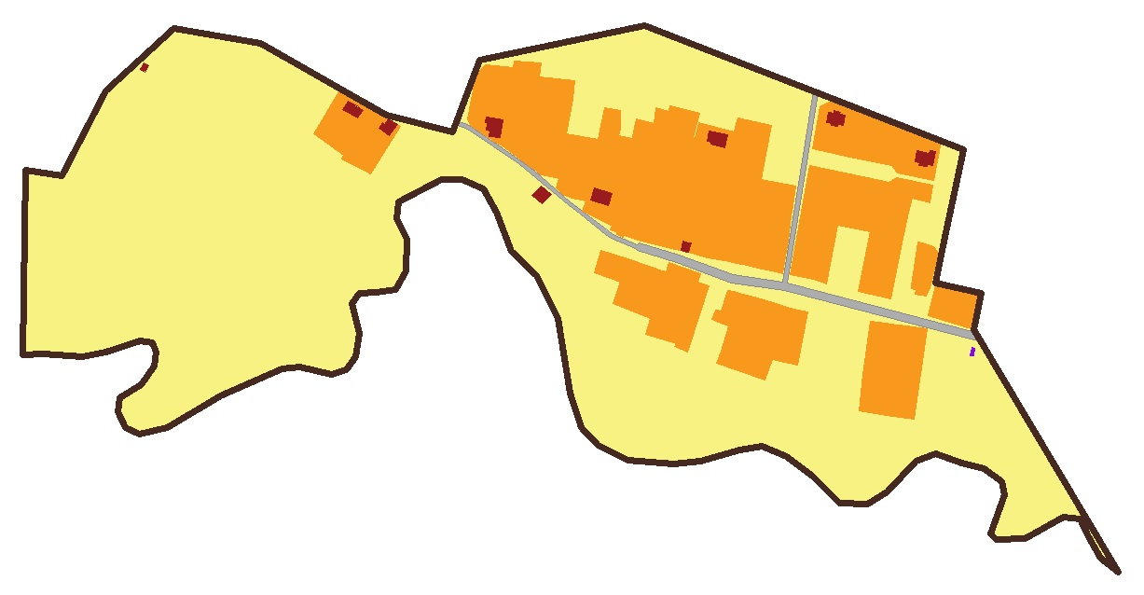
Сведения об объекте
№ п/п | Характеристики объекта | Описание характеристик
1 | 2 | 3
1 | Местоположение объекта | Ивановская область, Тейковский муниципальный район, Новолеушинское сельское поселение, деревня Красново
2 | Площадь объекта | 228621 м²
3 | Иные характеристики объекта | Номер кадастрового квартала: 37:18:080110

Сведения о местоположении границ объекта
Система координат 37.3
Сведения о характерных точках границы земельного участка
Обозначение характерных точек границ | Координаты, м |  | Метод определения координат характерной точки | Средняя квадратичная погрешность положения характерной точки (Mt), м | Описание обозначения точки на местности (при наличии)
Обозначение характерных точек границ | Х | У | Метод определения координат характерной точки |  | Описание обозначения точки на местности (при наличии)
1 | 2 | 3 | 4 | 5 | 6
1 | 6290342.65 | 2185392.26 | Картометрический метод | 0,1
2 | 6290337.36 | 2185424.08 | Картометрический метод | 0,1
3 | 6290411.75 | 2185462.90 | Картометрический метод | 0,1
4 | 6290466.51 | 2185522.29 | Картометрический метод | 0,1
5 | 6290454.22 | 2185598.78 | Картометрический метод | 0,1
6 | 6290391.17 | 2185709.94 | Картометрический метод | 0,1
7 | 6290376.60 | 2185768.10 | Картометрический метод | 0,1
8 | 6290439.17 | 2185791.73 | Картометрический метод | 0,1
9 | 6290469.73 | 2185936.70 | Картометрический метод | 0,1
10 | 6290360.95 | 2186216.83 | Картометрический метод | 0,1
11 | 6290243.30 | 2186192.66 | Картометрический метод | 0,1
12 | 6290233.96 | 2186232.58 | Картометрический метод | 0,1
13 | 6290202.65 | 2186226.16 | Картометрический метод | 0,1
14 | 6289989.52 | 2186353.03 | Картометрический метод | 0,1
15 | 6290001.62 | 2186337.47 | Картометрический метод | 0,1
16 | 6290020.17 | 2186327.02 | Картометрический метод | 0,1
17 | 6290035.95 | 2186319.77 | Картометрический метод | 0,1
18 | 6290037.82 | 2186304.63 | Картометрический метод | 0,1
19 | 6290018.33 | 2186271.69 | Картометрический метод | 0,1
20 | 6290017.54 | 2186246.14 | Картометрический метод | 0,1
21 | 6290023.23 | 2186240.63 | Картометрический метод | 0,1
22 | 6290057.62 | 2186253.09 | Картометрический метод | 0,1
23 | 6290068.40 | 2186250.98 | Картометрический метод | 0,1
24 | 6290080.33 | 2186235.29 | Картометрический метод | 0,1
25 | 6290085.31 | 2186215.24 | Картометрический метод | 0,1
26 | 6290093.14 | 2186192.91 | Картометрический метод | 0,1
27 | 6290086.88 | 2186174.97 | Картометрический метод | 0,1
28 | 6290059.70 | 2186150.01 | Картометрический метод | 0,1
29 | 6290049.22 | 2186132.91 | Картометрический метод | 0,1
30 | 6290049.61 | 2186108.08 | Картометрический метод | 0,1
31 | 6290073.34 | 2186084.68 | Картометрический метод | 0,1
32 | 6290091.00 | 2186061.62 | Картометрический метод | 0,1
33 | 6290099.74 | 2186040.25 | Картометрический метод | 0,1
34 | 6290096.79 | 2186020.03 | Картометрический метод | 0,1
35 | 6290086.58 | 2185985.59 | Картометрический метод | 0,1
36 | 6290084.61 | 2185962.58 | Картометрический метод | 0,1
37 | 6290087.58 | 2185922.34 | Картометрический метод | 0,1
38 | 6290101.08 | 2185895.44 | Картометрический метод | 0,1
39 | 6290116.26 | 2185881.23 | Картометрический метод | 0,1
40 | 6290146.79 | 2185871.10 | Картометрический метод | 0,1
41 | 6290212.38 | 2185860.79 | Картометрический метод | 0,1
42 | 6290249.59 | 2185841.90 | Картометрический метод | 0,1
43 | 6290270.98 | 2185819.39 | Картометрический метод | 0,1
44 | 6290305.77 | 2185806.07 | Картометрический метод | 0,1
45 | 6290326.04 | 2185794.78 | Картометрический метод | 0,1
46 | 6290334.74 | 2185776.22 | Картометрический метод | 0,1
47 | 6290334.55 | 2185758.41 | Картометрический метод | 0,1
48 | 6290315.06 | 2185720.50 | Картометрический метод | 0,1
49 | 6290300.13 | 2185718.77 | Картометрический метод | 0,1
50 | 6290281.76 | 2185727.75 | Картометрический метод | 0,1
51 | 6290253.73 | 2185727.15 | Картометрический метод | 0,1
52 | 6290237.98 | 2185717.91 | Картометрический метод | 0,1
53 | 6290234.98 | 2185700.97 | Картометрический метод | 0,1
54 | 6290234.75 | 2185685.97 | Картометрический метод | 0,1
55 | 6290225.04 | 2185679.20 | Картометрический метод | 0,1
56 | 6290199.23 | 2185686.14 | Картометрический метод | 0,1
57 | 6290178.73 | 2185682.42 | Картометрический метод | 0,1
58 | 6290167.18 | 2185674.21 | Картометрический метод | 0,1
59 | 6290162.70 | 2185661.46 | Картометрический метод | 0,1
60 | 6290169.22 | 2185633.01 | Картометрический метод | 0,1
61 | 6290168.06 | 2185617.98 | Картометрический метод | 0,1
62 | 6290144.14 | 2185563.57 | Картометрический метод | 0,1
63 | 6290115.90 | 2185517.03 | Картометрический метод | 0,1
64 | 6290110.68 | 2185492.54 | Картометрический метод | 0,1
65 | 6290116.02 | 2185480.00 | Картометрический метод | 0,1
66 | 6290130.14 | 2185473.74 | Картометрический метод | 0,1
67 | 6290142.26 | 2185474.94 | Картометрический метод | 0,1
68 | 6290154.12 | 2185493.94 | Картометрический метод | 0,1
69 | 6290170.77 | 2185505.08 | Картометрический метод | 0,1
70 | 6290182.42 | 2185507.20 | Картометрический метод | 0,1
71 | 6290190.88 | 2185503.63 | Картометрический метод | 0,1
72 | 6290192.91 | 2185493.36 | Картометрический метод | 0,1
73 | 6290182.64 | 2185463.14 | Картометрический метод | 0,1
74 | 6290178.30 | 2185441.96 | Картометрический метод | 0,1
75 | 6290180.70 | 2185408.26 | Картометрический метод | 0,1
76 | 6290180.52 | 2185389.51 | Картометрический метод | 0,1
77 | 6290342.65 | 2185392.26 | Картометрический метод | 0,1

д. Максимцево

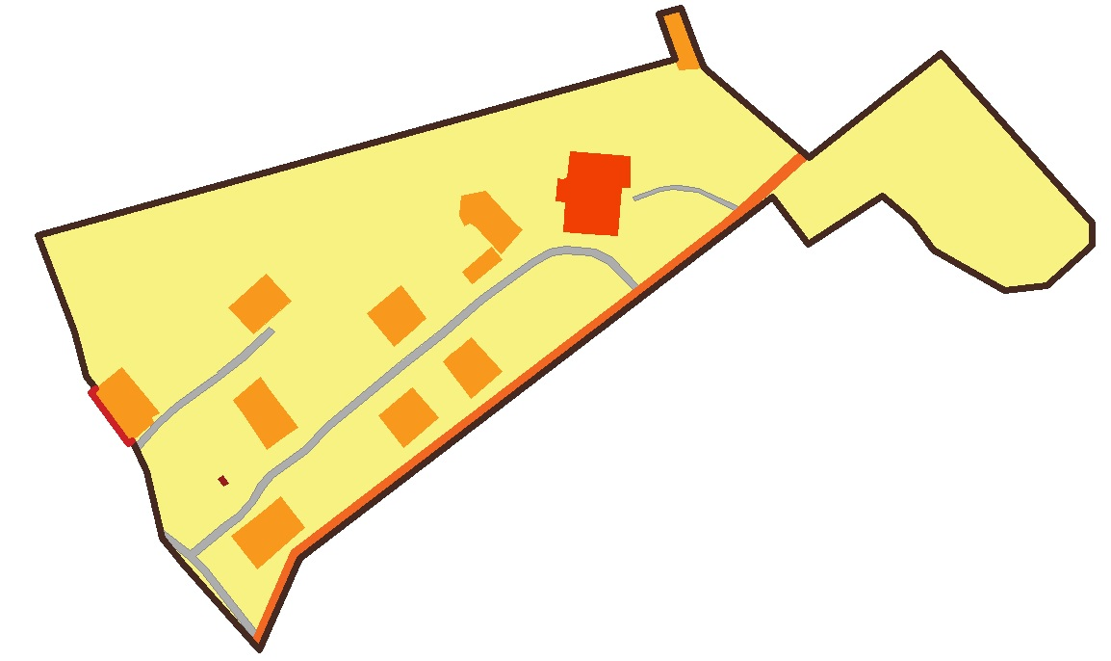

Сведения об объекте
№ п/п | Характеристики объекта | Описание характеристик
1 | 2 | 3
1 | Местоположение объекта | Ивановская область, Тейковский муниципальный район, Новолеушинское сельское поселение, деревня Максимцево
2 | Площадь объекта | 205990 м²
3 | Иные характеристики объекта | Номер кадастрового квартала: 37:18:080123

Сведения о местоположении границ объекта
с
Сведения о характерных точках границы земельного участка
Обозначение характерных точек границ | Координаты, м |  | Метод определения координат характерной точки | Средняя квадратичная погрешность положения характерной точки (Mt), м | Описание обозначения точки на местности (при наличии)
Обозначение характерных точек границ | Х | У | Метод определения координат характерной точки |  | Описание обозначения точки на местности (при наличии)
1 | 2 | 3 | 4 | 5 | 6
1 | 6286316.56 | 2187375.49 | Картометрический метод | 0,1
2 | 6286478.37 | 2187957.76 | Картометрический метод | 0,1
3 | 6286482.13 | 2187956.42 | Картометрический метод | 0,1
4 | 6286519.23 | 2187943.09 | Картометрический метод | 0,1
5 | 6286524.20 | 2187963.42 | Картометрический метод | 0,1
6 | 6286485.19 | 2187978.50 | Картометрический метод | 0,1
7 | 6286469.81 | 2187984.44 | Картометрический метод | 0,1
8 | 6286387.72 | 2188080.14 | Картометрический метод | 0,1
9 | 6286483.42 | 2188200.96 | Картометрический метод | 0,1
10 | 6286328.48 | 2188339.50 | Картометрический метод | 0,1
11 | 6286308.25 | 2188339.09 | Картометрический метод | 0,1
12 | 6286270.88 | 2188297.86 | Картометрический метод | 0,1
13 | 6286266.37 | 2188258.57 | Картометрический метод | 0,1
14 | 6286303.94 | 2188193.55 | Картометрический метод | 0,1
15 | 6286329.80 | 2188174.58 | Картометрический метод | 0,1
16 | 6286353.29 | 2188147.62 | Картометрический метод | 0,1
17 | 6286308.68 | 2188079.74 | Картометрический метод | 0,1
18 | 6286351.94 | 2188046.70 | Картометрический метод | 0,1
19 | 6286022.37 | 2187614.94 | Картометрический метод | 0,1
20 | 6285938.15 | 2187577.82 | Картометрический метод | 0,1
21 | 6285962.82 | 2187555.92 | Картометрический метод | 0,1
22 | 6286017.54 | 2187507.33 | Картометрический метод | 0,1
23 | 6286040.56 | 2187488.82 | Картометрический метод | 0,1
24 | 6286101.46 | 2187474.87 | Картометрический метод | 0,1
25 | 6286129.46 | 2187461.52 | Картометрический метод | 0,1
26 | 6286129.56 | 2187461.45 | Картометрический метод | 0,1
27 | 6286126.43 | 2187457.76 | Картометрический метод | 0,1
28 | 6286158.20 | 2187434.97 | Картометрический метод | 0,1
29 | 6286173.79 | 2187423.69 | Картометрический метод | 0,1
30 | 6286176.75 | 2187427.85 | Картометрический метод | 0,1
31 | 6286188.22 | 2187419.70 | Картометрический метод | 0,1
32 | 6286228.83 | 2187409.14 | Картометрический метод | 0,1
33 | 6286316.56 | 2187375.49 | Картометрический метод | 0,1

д. Малый Таковец
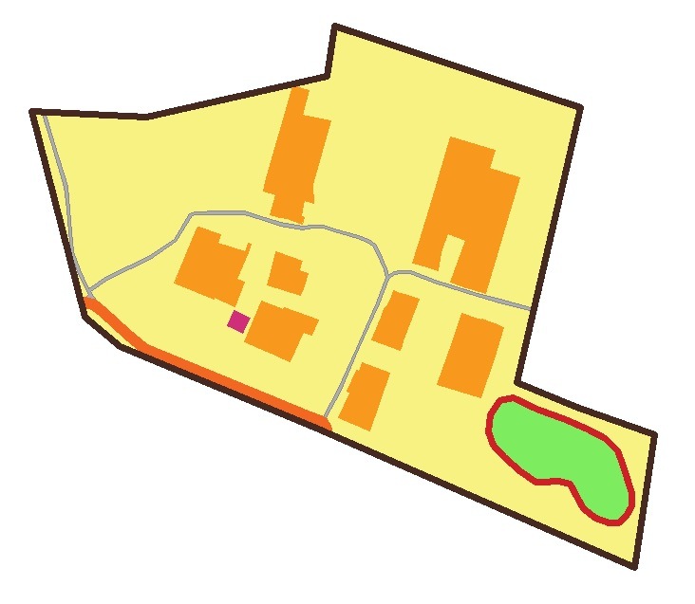
Сведения об объекте
№ п/п | Характеристики объекта | Описание характеристик
1 | 2 | 3
1 | Местоположение объекта | Ивановская область, Тейковский муниципальный район, Новолеушинское сельское поселение, деревня Малый Таковец
2 | Площадь объекта | 163368 м²
3 | Иные характеристики объекта | Номер кадастрового квартала: 37:18:080222

Сведения о местоположении границ объекта
Система координат 37.3
Сведения о характерных точках границы земельного участка
Обозначение характерных точек границ | Координаты, м |  | Метод определения координат характерной точки | Средняя квадратичная погрешность положения характерной точки (Mt), м | Описание обозначения точки на местности (при наличии)
Обозначение характерных точек границ | Х | У | Метод определения координат характерной точки |  | Описание обозначения точки на местности (при наличии)
1 | 2 | 3 | 4 | 5 | 6
1 | 6287107.86 | 2194747.69 | Картометрический метод | 0,1
2 | 6287102.38 | 2194860.37 | Картометрический метод | 0,1
3 | 6287141.57 | 2195037.18 | Картометрический метод | 0,1
4 | 6287190.83 | 2195044.38 | Картометрический метод | 0,1
5 | 6287111.43 | 2195285.38 | Картометрический метод | 0,1
6 | 6286841.17 | 2195223.14 | Картометрический метод | 0,1
7 | 6286817.72 | 2195281.84 | Картометрический метод | 0,1
8 | 6286790.60 | 2195358.13 | Картометрический метод | 0,1
9 | 6286660.07 | 2195338.10 | Картометрический метод | 0,1
10 | 6286795.78 | 2195028.54 | Картометрический метод | 0,1
11 | 6286876.60 | 2194834.36 | Картометрический метод | 0,1
12 | 6286905.52 | 2194800.25 | Картометрический метод | 0,1
13 | 6287107.86 | 2194747.69 | Картометрический метод | 0,1
1 | 6286826.61 | 2195219.43 | Картометрический метод | 0,1
2 | 6286815.41 | 2195242.50 | Картометрический метод | 0,1
3 | 6286805.61 | 2195270.18 | Картометрический метод | 0,1
4 | 6286796.03 | 2195291.91 | Картометрический метод | 0,1
5 | 6286786.43 | 2195309.78 | Картометрический метод | 0,1
6 | 6286774.60 | 2195321.61 | Картометрический метод | 0,1
7 | 6286759.67 | 2195327.19 | Картометрический метод | 0,1
8 | 6286733.05 | 2195335.83 | Картометрический метод | 0,1
9 | 6286720.28 | 2195335.18 | Картометрический метод | 0,1
10 | 6286710.83 | 2195330.10 | Картометрический метод | 0,1
11 | 6286703.58 | 2195322.46 | Картометрический метод | 0,1
12 | 6286704.11 | 2195313.02 | Картометрический метод | 0,1
13 | 6286708.44 | 2195300.22 | Картометрический метод | 0,1
14 | 6286718.19 | 2195287.78 | Картометрический метод | 0,1
15 | 6286728.39 | 2195282.20 | Картометрический метод | 0,1
16 | 6286742.32 | 2195275.19 | Картометрический метод | 0,1
17 | 6286745.36 | 2195264.26 | Картометрический метод | 0,1
18 | 6286744.22 | 2195247.56 | Картометрический метод | 0,1
19 | 6286744.09 | 2195241.77 | Картометрический метод | 0,1
20 | 6286753.94 | 2195226.89 | Картометрический метод | 0,1
21 | 6286768.38 | 2195210.95 | Картометрический метод | 0,1
22 | 6286780.36 | 2195200.00 | Картометрический метод | 0,1
23 | 6286793.68 | 2195195.24 | Картометрический метод | 0,1
24 | 6286809.57 | 2195196.89 | Картометрический метод | 0,1
25 | 6286823.94 | 2195206.36 | Картометрический метод | 0,1
26 | 6286826.61 | 2195219.43 | Картометрический метод | 0,1

д. Матренкино
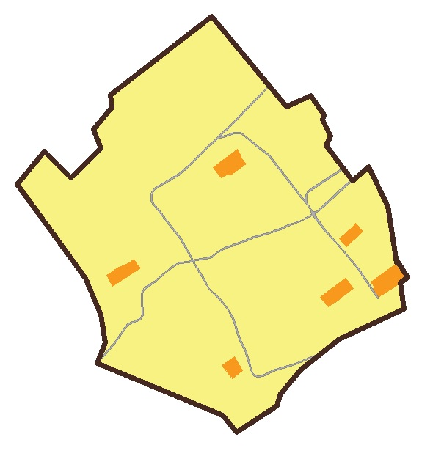
Сведения об объекте
№ п/п | Характеристики объекта | Описание характеристик
1 | 2 | 3
1 | Местоположение объекта | Ивановская область, Тейковский муниципальный район, Новолеушинское сельское поселение, деревня Матренкино
2 | Площадь объекта | 359692 м²
3 | Иные характеристики объекта | Номер кадастрового квартала: 37:18:020206

Сведения о местоположении границ объекта
Система координат 37.3
Сведения о характерных точках границы земельного участка
Обозначение характерных точек границ | Координаты, м |  | Метод определения координат характерной точки | Средняя квадратичная погрешность положения характерной точки (Mt), м | Описание обозначения точки на местности (при наличии)
Обозначение характерных точек границ | Х | У | Метод определения координат характерной точки |  | Описание обозначения точки на местности (при наличии)
1 | 2 | 3 | 4 | 5 | 6
1 | 6287599.09 | 2185412.95 | Картометрический метод | 0,1
2 | 6287418.78 | 2185562.83 | Картометрический метод | 0,1
3 | 6287441.14 | 2185611.04 | Картометрический метод | 0,1
4 | 6287403.25 | 2185637.57 | Картометрический метод | 0,1
5 | 6287393.05 | 2185634.81 | Картометрический метод | 0,1
6 | 6287360.42 | 2185651.21 | Картометрический метод | 0,1
7 | 6287341.78 | 2185642.30 | Картометрический метод | 0,1
8 | 6287271.99 | 2185693.78 | Картометрический метод | 0,1
9 | 6287299.68 | 2185726.74 | Картометрический метод | 0,1
10 | 6287220.69 | 2185765.23 | Картометрический метод | 0,1
11 | 6287107.05 | 2185782.79 | Картометрический метод | 0,1
12 | 6287108.52 | 2185784.85 | Картометрический метод | 0,1
13 | 6287078.88 | 2185804.45 | Картометрический метод | 0,1
14 | 6287067.64 | 2185788.88 | Картометрический метод | 0,1
15 | 6287015.58 | 2185796.93 | Картометрический метод | 0,1
16 | 6286955.97 | 2185668.65 | Картометрический метод | 0,1
17 | 6286893.94 | 2185590.65 | Картометрический метод | 0,1
18 | 6286844.21 | 2185549.56 | Картометрический метод | 0,1
19 | 6286822.12 | 2185543.14 | Картометрический метод | 0,1
20 | 6286770.35 | 2185463.64 | Картометрический метод | 0,1
21 | 6286804.01 | 2185435.32 | Картометрический метод | 0,1
22 | 6286907.24 | 2185185.81 | Картометрический метод | 0,1
23 | 6286948.82 | 2185201.14 | Картометрический метод | 0,1
24 | 6287004.36 | 2185192.88 | Картометрический метод | 0,1
25 | 6287076.41 | 2185162.78 | Картометрический метод | 0,1
26 | 6287264.54 | 2185026.57 | Картометрический метод | 0,1
27 | 6287330.21 | 2185079.98 | Картометрический метод | 0,1
28 | 6287277.22 | 2185132.70 | Картометрический метод | 0,1
29 | 6287335.23 | 2185192.72 | Картометрический метод | 0,1
30 | 6287373.81 | 2185178.14 | Картометрический метод | 0,1
31 | 6287417.64 | 2185214.85 | Картометрический метод | 0,1
32 | 6287442.42 | 2185211.08 | Картометрический метод | 0,1
33 | 6287599.09 | 2185412.95 | Картометрический метод | 0,1

д. Мелюшево
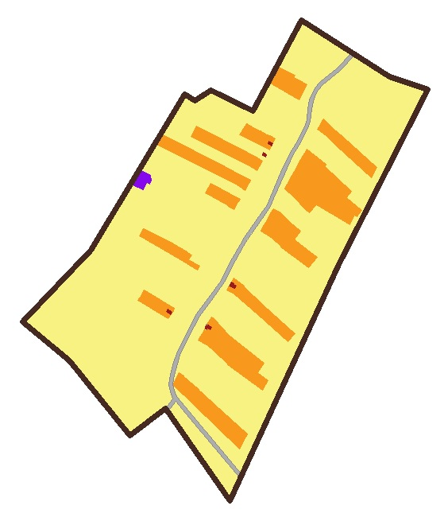

Сведения об объекте
№ п/п | Характеристики объекта | Описание характеристик
1 | 2 | 3
1 | Местоположение объекта | Ивановская область, Тейковский муниципальный район, Новолеушинское сельское поселение, деревня Мелюшево
2 | Площадь объекта | 312596 м²
3 | Иные характеристики объекта | Номер кадастрового квартала: 37:18:080117

Сведения о местоположении границ объекта
Система координат 37.3
Сведения о характерных точках границы земельного участка
Обозначение характерных точек границ | Координаты, м |  | Метод определения координат характерной точки | Средняя квадратичная погрешность положения характерной точки (Mt), м | Описание обозначения точки на местности (при наличии)
Обозначение характерных точек границ | Х | У | Метод определения координат характерной точки |  | Описание обозначения точки на местности (при наличии)
1 | 2 | 3 | 4 | 5 | 6
1 | 6290573.98 | 2181134.16 | Картометрический метод | 0,1
2 | 6290469.26 | 2181299.58 | Картометрический метод | 0,1
3 | 6290445.18 | 2181371.51 | Картометрический метод | 0,1
4 | 6290116.76 | 2181203.61 | Картометрический метод | 0,1
5 | 6289672.84 | 2180998.66 | Картометрический метод | 0,1
6 | 6289846.27 | 2180878.72 | Картометрический метод | 0,1
7 | 6289795.06 | 2180811.71 | Картометрический метод | 0,1
8 | 6289936.02 | 2180697.69 | Картометрический метод | 0,1
9 | 6290008.94 | 2180609.74 | Картометрический метод | 0,1
10 | 6290143.21 | 2180737.81 | Картометрический метод | 0,1
11 | 6290435.18 | 2180914.06 | Картометрический метод | 0,1
12 | 6290424.15 | 2180934.18 | Картометрический метод | 0,1
13 | 6290442.69 | 2180963.22 | Картометрический метод | 0,1
14 | 6290405.15 | 2181042.47 | Картометрический метод | 0,1
15 | 6290573.98 | 2181134.16 | Картометрический метод | 0,1

д. Подвязново


Сведения об объекте
№ п/п | Характеристики объекта | Описание характеристик
1 | 2 | 3
1 | Местоположение объекта | Ивановская область, Тейковский муниципальный район, Новолеушинское сельское поселение, деревня Подвязново
2 | Площадь объекта | 38131 м²
3 | Иные характеристики объекта | Номер кадастрового квартала: 37:18:080313

Сведения о местоположении границ объекта
Система координат 37.3
Сведения о характерных точках границы земельного участка
Обозначение характерных точек границ | Координаты, м |  | Метод определения координат характерной точки | Средняя квадратичная погрешность положения характерной точки (Mt), м | Описание обозначения точки на местности (при наличии)
Обозначение характерных точек границ | Х | У | Метод определения координат характерной точки |  | Описание обозначения точки на местности (при наличии)
1 | 2 | 3 | 4 | 5 | 6
1 | 6281403.67 | 2191262.42 | Картометрический метод | 0,1
2 | 6281464.63 | 2191405.43 | Картометрический метод | 0,1
3 | 6281227.03 | 2191507.34 | Картометрический метод | 0,1
4 | 6281179.83 | 2191368.58 | Картометрический метод | 0,1
5 | 6281403.67 | 2191262.42 | Картометрический метод | 0,1

д. Пятый участок Тейковского торфопредприятия
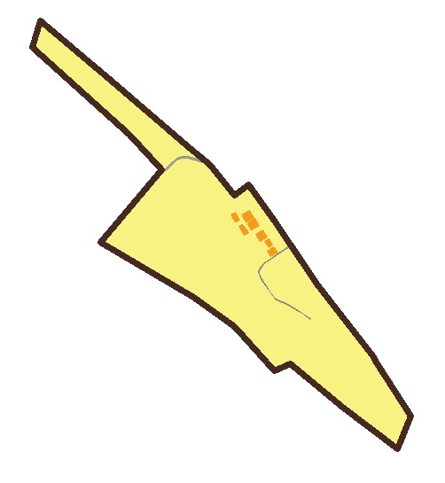
Сведения об объекте
№ п/п | Характеристики объекта | Описание характеристик
1 | 2 | 3
1 | Местоположение объекта | Ивановская область, Тейковский муниципальный район, Новолеушинское сельское поселение, деревня Пятый участок Тейковского торфопредприятия
2 | Площадь объекта | 756883 м²
3 | Иные характеристики объекта | Номер кадастрового квартала: 37:18:080115

Сведения о местоположении границ объекта
Система координат 37.3
Сведения о характерных точках границы земельного участка
Обозначение характерных точек границ | Координаты, м |  | Метод определения координат характерной точки | Средняя квадратичная погрешность положения характерной точки (Mt), м | Описание обозначения точки на местности (при наличии)
Обозначение характерных точек границ | Х | У | Метод определения координат характерной точки |  | Описание обозначения точки на местности (при наличии)
1 | 2 | 3 | 4 | 5 | 6
1 | 6290591.35 | 2179928.66 | Картометрический метод | 0,1
2 | 6290330.35 | 2180236.70 | Картометрический метод | 0,1
3 | 6290008.94 | 2180609.74 | Картометрический метод | 0,1
4 | 6289936.02 | 2180697.69 | Картометрический метод | 0,1
5 | 6289795.06 | 2180811.71 | Картометрический метод | 0,1
6 | 6289846.27 | 2180878.72 | Картометрический метод | 0,1
7 | 6289672.84 | 2180998.66 | Картометрический метод | 0,1
8 | 6289391.33 | 2181188.07 | Картометрический метод | 0,1
9 | 6289062.20 | 2181444.86 | Картометрический метод | 0,1
10 | 6289026.50 | 2181463.09 | Картометрический метод | 0,1
11 | 6288898.21 | 2181545.73 | Картометрический метод | 0,1
12 | 6288882.82 | 2181546.63 | Картометрический метод | 0,1
13 | 6288777.05 | 2181598.75 | Картометрический метод | 0,1
14 | 6288764.23 | 2181606.36 | Картометрический метод | 0,1
15 | 6288638.07 | 2181556.10 | Картометрический метод | 0,1
16 | 6288830.72 | 2181305.72 | Картометрический метод | 0,1
17 | 6289028.82 | 2181068.67 | Картометрический метод | 0,1
18 | 6288995.94 | 2180995.82 | Картометрический метод | 0,1
19 | 6289150.91 | 2180854.90 | Картометрический метод | 0,1
20 | 6289196.70 | 2180814.54 | Картометрический метод | 0,1
21 | 6289329.58 | 2180627.51 | Картометрический метод | 0,1
22 | 6289583.07 | 2180202.31 | Картометрический метод | 0,1
23 | 6289914.59 | 2180483.03 | Картометрический метод | 0,1
24 | 6290073.18 | 2180330.48 | Картометрический метод | 0,1
25 | 6290468.47 | 2179891.20 | Картометрический метод | 0,1
26 | 6290591.35 | 2179928.66 | Картометрический метод | 0,1

д. Репново
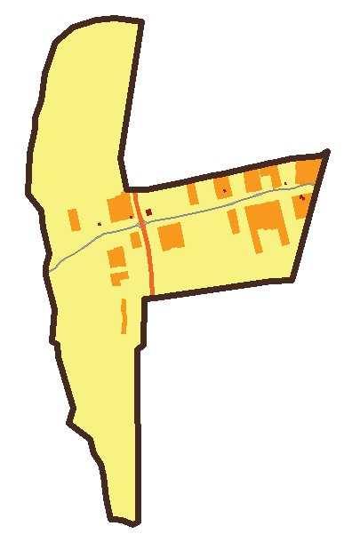
Сведения об объекте
№ п/п | Характеристики объекта | Описание характеристик
1 | 2 | 3
1 | Местоположение объекта | Ивановская область, Тейковский муниципальный район, Новолеушинское сельское поселение, деревня Репново
2 | Площадь объекта | 482749 м²
3 | Иные характеристики объекта | Номер кадастрового квартала: 37:18:080304

Сведения о местоположении границ объекта
Система координат 37.3
Сведения о характерных точках границы земельного участка
Обозначение характерных точек границ | Координаты, м |  | Метод определения координат характерной точки | Средняя квадратичная погрешность положения характерной точки (Mt), м | Описание обозначения точки на местности (при наличии)
Обозначение характерных точек границ | Х | У | Метод определения координат характерной точки |  | Описание обозначения точки на местности (при наличии)
1 | 2 | 3 | 4 | 5 | 6
1 | 6282107.38 | 2188513.57 | Картометрический метод | 0,1
2 | 6281711.45 | 2188453.96 | Картометрический метод | 0,1
3 | 6281621.75 | 2188471.58 | Картометрический метод | 0,1
4 | 6281622.67 | 2188530.39 | Картометрический метод | 0,1
5 | 6281646.67 | 2188642.27 | Картометрический метод | 0,1
6 | 6281651.19 | 2188663.35 | Картометрический метод | 0,1
7 | 6281662.82 | 2188718.47 | Картометрический метод | 0,1
8 | 6281667.21 | 2188739.39 | Картометрический метод | 0,1
9 | 6281681.62 | 2188805.20 | Картометрический метод | 0,1
10 | 6281686.21 | 2188826.60 | Картометрический метод | 0,1
11 | 6281691.80 | 2188852.61 | Картометрический метод | 0,1
12 | 6281698.34 | 2188882.17 | Картометрический метод | 0,1
13 | 6281701.99 | 2188900.12 | Картометрический метод | 0,1
14 | 6281711.33 | 2188943.66 | Картометрический метод | 0,1
15 | 6281720.92 | 2189028.80 | Картометрический метод | 0,1
16 | 6281721.94 | 2189030.92 | Картометрический метод | 0,1
17 | 6281715.02 | 2189029.72 | Картометрический метод | 0,1
18 | 6281715.27 | 2189033.53 | Картометрический метод | 0,1
19 | 6281706.45 | 2189032.12 | Картометрический метод | 0,1
20 | 6281693.15 | 2189039.60 | Картометрический метод | 0,1
21 | 6281396.58 | 2188957.77 | Картометрический метод | 0,1
22 | 6281375.19 | 2188951.14 | Картометрический метод | 0,1
23 | 6281361.78 | 2188932.03 | Картометрический метод | 0,1
24 | 6281361.26 | 2188930.28 | Картометрический метод | 0,1
25 | 6281358.66 | 2188889.49 | Картометрический метод | 0,1
26 | 6281310.36 | 2188551.93 | Картометрический метод | 0,1
27 | 6281306.02 | 2188521.26 | Картометрический метод | 0,1
28 | 6281174.43 | 2188520.43 | Картометрический метод | 0,1
29 | 6281162.20 | 2188501.45 | Картометрический метод | 0,1
30 | 6280734.23 | 2188504.45 | Картометрический метод | 0,1
31 | 6280663.50 | 2188503.07 | Картометрический метод | 0,1
32 | 6280657.44 | 2188488.90 | Картометрический метод | 0,1
33 | 6280670.23 | 2188458.71 | Картометрический метод | 0,1
34 | 6280670.51 | 2188433.74 | Картометрический метод | 0,1
35 | 6280670.64 | 2188424.68 | Картометрический метод | 0,1
36 | 6280730.01 | 2188410.97 | Картометрический метод | 0,1
37 | 6280798.18 | 2188403.38 | Картометрический метод | 0,1
38 | 6280829.83 | 2188397.06 | Картометрический метод | 0,1
39 | 6280861.65 | 2188375.88 | Картометрический метод | 0,1
40 | 6280903.22 | 2188364.79 | Картометрический метод | 0,1
41 | 6280947.32 | 2188305.21 | Картометрический метод | 0,1
42 | 6280992.57 | 2188317.98 | Картометрический метод | 0,1
43 | 6281134.64 | 2188274.93 | Картометрический метод | 0,1
44 | 6281123.69 | 2188282.40 | Картометрический метод | 0,1
45 | 6281127.45 | 2188297.53 | Картометрический метод | 0,1
46 | 6281133.46 | 2188306.65 | Картометрический метод | 0,1
47 | 6281144.69 | 2188312.15 | Картометрический метод | 0,1
48 | 6281189.28 | 2188308.98 | Картометрический метод | 0,1
49 | 6281197.40 | 2188309.03 | Картометрический метод | 0,1
50 | 6281202.04 | 2188273.63 | Картометрический метод | 0,1
51 | 6281208.99 | 2188257.37 | Картометрический метод | 0,1
52 | 6281277.38 | 2188263.07 | Картометрический метод | 0,1
53 | 6281375.36 | 2188238.22 | Картометрический метод | 0,1
54 | 6281399.04 | 2188238.69 | Картометрический метод | 0,1
55 | 6281438.41 | 2188247.38 | Картометрический метод | 0,1
56 | 6281511.62 | 2188230.97 | Картометрический метод | 0,1
57 | 6281560.04 | 2188224.98 | Картометрический метод | 0,1
58 | 6281608.84 | 2188185.30 | Картометрический метод | 0,1
59 | 6281728.18 | 2188190.59 | Картометрический метод | 0,1
60 | 6281800.05 | 2188205.86 | Картометрический метод | 0,1
61 | 6281829.66 | 2188205.45 | Картометрический метод | 0,1
62 | 6281879.75 | 2188225.25 | Картометрический метод | 0,1
63 | 6281957.59 | 2188235.68 | Картометрический метод | 0,1
64 | 6282046.21 | 2188265.87 | Картометрический метод | 0,1
65 | 6282044.47 | 2188268.00 | Картометрический метод | 0,1
66 | 6282064.14 | 2188286.21 | Картометрический метод | 0,1
67 | 6282090.86 | 2188317.54 | Картометрический метод | 0,1
68 | 6282110.85 | 2188382.34 | Картометрический метод | 0,1
69 | 6282117.13 | 2188436.96 | Картометрический метод | 0,1
70 | 6282107.38 | 2188513.57 | Картометрический метод | 0,1

д. Станция Сахтыш

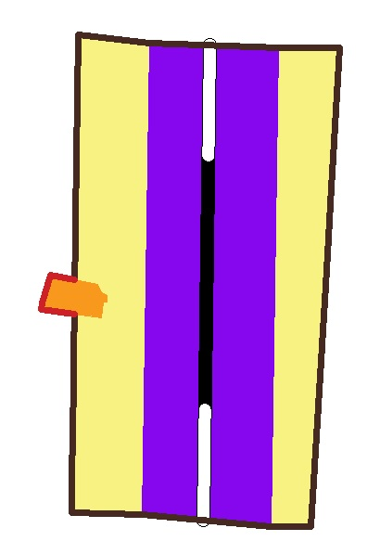
Сведения об объекте
№ п/п | Характеристики объекта | Описание характеристик
1 | 2 | 3
1 | Местоположение объекта | Ивановская область, Тейковский муниципальный район, Новолеушинское сельское поселение, деревня Станция Сахтыш
2 | Площадь объекта | 60198 м²
3 | Иные характеристики объекта | Номер кадастрового квартала: 37:18:080301

Сведения о местоположении границ объекта
Система координат 37.3
Сведения о характерных точках границы земельного участка
Обозначение характерных точек границ | Координаты, м |  | Метод определения координат характерной точки | Средняя квадратичная погрешность положения характерной точки (Mt), м | Описание обозначения точки на местности (при наличии)
Обозначение характерных точек границ | Х | У | Метод определения координат характерной точки |  | Описание обозначения точки на местности (при наличии)
1 | 2 | 3 | 4 | 5 | 6
1 | 6283952.43 | 2189089.80 | Картометрический метод | 0,1
2 | 6283946.49 | 2189140.84 | Картометрический метод | 0,1
3 | 6283943.60 | 2189231.51 | Картометрический метод | 0,1
4 | 6283943.63 | 2189274.86 | Картометрический метод | 0,1
5 | 6283832.96 | 2189268.37 | Картометрический метод | 0,1
6 | 6283809.25 | 2189266.97 | Картометрический метод | 0,1
7 | 6283775.71 | 2189265.00 | Картометрический метод | 0,1
8 | 6283604.74 | 2189254.95 | Картометрический метод | 0,1
9 | 6283604.73 | 2189226.56 | Картометрический метод | 0,1
10 | 6283613.67 | 2189135.00 | Картометрический метод | 0,1
11 | 6283614.98 | 2189085.37 | Картометрический метод | 0,1
12 | 6283635.73 | 2189085.64 | Картометрический метод | 0,1
13 | 6283675.04 | 2189086.16 | Картометрический метод | 0,1
14 | 6283703.46 | 2189086.53 | Картометрический метод | 0,1
15 | 6283730.00 | 2189086.88 | Картометрический метод | 0,1
16 | 6283755.00 | 2189087.21 | Картометрический метод | 0,1
17 | 6283758.35 | 2189063.53 | Картометрический метод | 0,1
18 | 6283762.92 | 2189064.48 | Картометрический метод | 0,1
19 | 6283782.71 | 2189070.69 | Картометрический метод | 0,1
20 | 6283779.33 | 2189087.53 | Картометрический метод | 0,1
21 | 6283805.21 | 2189087.87 | Картометрический метод | 0,1
22 | 6283816.45 | 2189088.02 | Картометрический метод | 0,1
23 | 6283821.90 | 2189088.09 | Картометрический метод | 0,1
24 | 6283952.43 | 2189089.80 | Картометрический метод | 0,1

д. Сидорино

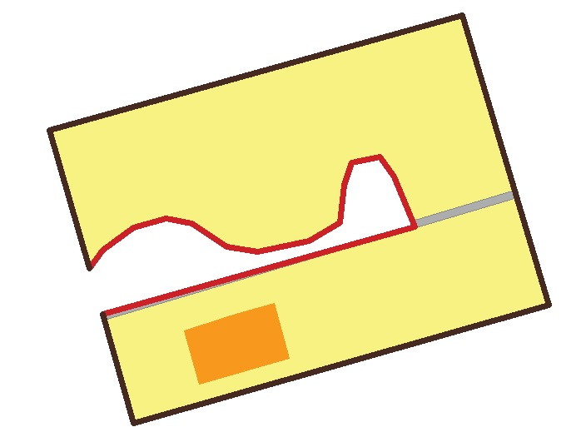
Сведения об объекте
№ п/п | Характеристики объекта | Описание характеристик
1 | 2 | 3
1 | Местоположение объекта | Ивановская область, Тейковский муниципальный район, Новолеушинское сельское поселение, деревня Сидорино
2 | Площадь объекта | 32307 м²
3 | Иные характеристики объекта | Номер кадастрового квартала: 37:18:080303

Сведения о местоположении границ объекта
Система координат 37.3
Сведения о характерных точках границы земельного участка
Обозначение характерных точек границ | Координаты, м |  | Метод определения координат характерной точки | Средняя квадратичная погрешность положения характерной точки (Mt), м | Описание обозначения точки на местности (при наличии)
Обозначение характерных точек границ | Х | У | Метод определения координат характерной точки |  | Описание обозначения точки на местности (при наличии)
1 | 2 | 3 | 4 | 5 | 6
1 | 6281345.35 | 2187644.59 | Картометрический метод | 0,1
2 | 6281406.01 | 2187863.76 | Картометрический метод | 0,1
3 | 6281252.54 | 2187909.33 | Картометрический метод | 0,1
4 | 6281189.92 | 2187689.13 | Картометрический метод | 0,1
5 | 6281247.42 | 2187672.65 | Картометрический метод | 0,1
6 | 6281293.88 | 2187838.25 | Картометрический метод | 0,1
7 | 6281320.23 | 2187827.27 | Картометрический метод | 0,1
8 | 6281330.99 | 2187819.69 | Картометрический метод | 0,1
9 | 6281328.06 | 2187804.61 | Картометрический метод | 0,1
10 | 6281316.23 | 2187800.68 | Картометрический метод | 0,1
11 | 6281296.36 | 2187798.44 | Картометрический метод | 0,1
12 | 6281286.49 | 2187782.11 | Картометрический метод | 0,1
13 | 6281280.52 | 2187754.95 | Картометрический метод | 0,1
14 | 6281283.13 | 2187738.60 | Картометрический метод | 0,1
15 | 6281295.79 | 2187720.11 | Картометрический метод | 0,1
16 | 6281298.30 | 2187706.23 | Картометрический метод | 0,1
17 | 6281293.45 | 2187689.10 | Картометрический метод | 0,1
18 | 6281281.59 | 2187672.69 | Картометрический метод | 0,1
19 | 6281271.75 | 2187665.67 | Картометрический метод | 0,1
20 | 6281345.35 | 2187644.59 | Картометрический метод | 0,1

д. Станция Сидорино

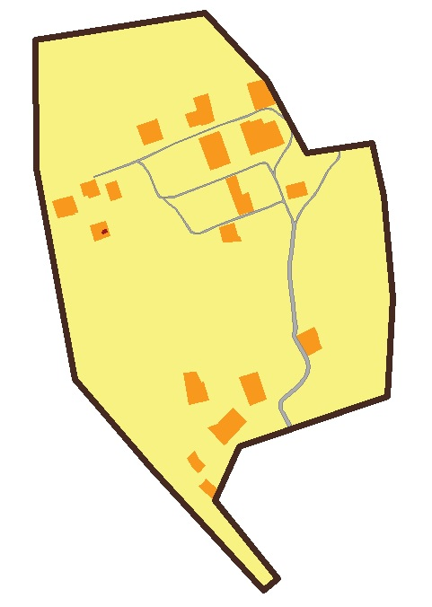
Сведения об объекте
№ п/п | Характеристики объекта | Описание характеристик
1 | 2 | 3
1 | Местоположение объекта | Ивановская область, Тейковский муниципальный район, Новолеушинское сельское поселение, деревня Станция Сидорино
2 | Площадь объекта | 475426 м²
3 | Иные характеристики объекта | Номер кадастрового квартала: 37:18:020201

Сведения о местоположении границ объекта
Система координат 37.3
Сведения о характерных точках границы земельного участка
Обозначение характерных точек границ | Координаты, м |  | Метод определения координат характерной точки | Средняя квадратичная погрешность положения характерной точки (Mt), м | Описание обозначения точки на местности (при наличии)
Обозначение характерных точек границ | Х | У | Метод определения координат характерной точки |  | Описание обозначения точки на местности (при наличии)
1 | 2 | 3 | 4 | 5 | 6
1 | 6280588.10 | 2187418.80 | Картометрический метод | 0,1
2 | 6280605.58 | 2187530.46 | Картометрический метод | 0,1
3 | 6280639.62 | 2187747.78 | Картометрический метод | 0,1
4 | 6280509.96 | 2187868.14 | Картометрический метод | 0,1
5 | 6280367.99 | 2187943.66 | Картометрический метод | 0,1
6 | 6280388.25 | 2188070.88 | Картометрический метод | 0,1
7 | 6280284.38 | 2188093.63 | Картометрический метод | 0,1
8 | 6280088.80 | 2188110.64 | Картометрический метод | 0,1
9 | 6279898.47 | 2188100.00 | Картометрический метод | 0,1
10 | 6279800.10 | 2187812.71 | Картометрический метод | 0,1
11 | 6279694.07 | 2187766.04 | Картометрический метод | 0,1
12 | 6279545.74 | 2187888.40 | Картометрический метод | 0,1
13 | 6279522.08 | 2187860.38 | Картометрический метод | 0,1
14 | 6279757.98 | 2187643.46 | Картометрический метод | 0,1
15 | 6279930.03 | 2187495.18 | Картометрический метод | 0,1
16 | 6280339.41 | 2187420.90 | Картометрический метод | 0,1
17 | 6280588.10 | 2187418.80 | Картометрический метод | 0,1

д. Собольцево

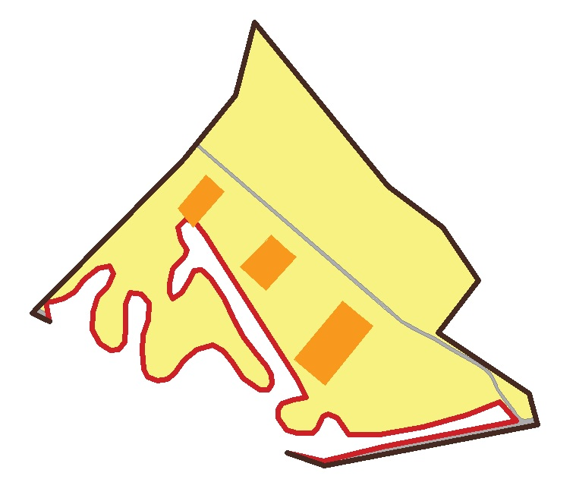

Сведения об объекте
№ п/п | Характеристики объекта | Описание характеристик
1 | 2 | 3
1 | Местоположение объекта | Ивановская область, Тейковский муниципальный район, Новолеушинское сельское поселение, деревня Собольцево
2 | Площадь объекта | 87396 м²
3 | Иные характеристики объекта | Номер кадастрового квартала: 37:18:080314

Сведения о местоположении границ объекта
Система координат 37.3
Сведения о характерных точках границы земельного участка
Обозначение характерных точек границ | Координаты, м |  | Метод определения координат характерной точки | Средняя квадратичная погрешность положения характерной точки (Mt), м | Описание обозначения точки на местности (при наличии)
Обозначение характерных точек границ | Х | У | Метод определения координат характерной точки |  | Описание обозначения точки на местности (при наличии)
1 | 2 | 3 | 4 | 5 | 6
1 | 6280410.84 | 2191415.92 | Картометрический метод | 0,1
2 | 6280247.80 | 2191549.16 | Картометрический метод | 0,1
3 | 6280206.46 | 2191603.76 | Картометрический метод | 0,1
4 | 6280153.56 | 2191639.29 | Картометрический метод | 0,1
5 | 6280101.85 | 2191599.53 | Картометрический метод | 0,1
6 | 6280041.18 | 2191690.38 | Картометрический метод | 0,1
7 | 6280032.05 | 2191692.26 | Картометрический метод | 0,1
8 | 6280010.44 | 2191698.63 | Картометрический метод | 0,1
9 | 6279969.34 | 2191485.68 | Картометрический метод | 0,1
10 | 6279982.01 | 2191449.15 | Картометрический метод | 0,1
11 | 6279974.11 | 2191485.27 | Картометрический метод | 0,1
12 | 6279987.79 | 2191543.98 | Картометрический метод | 0,1
13 | 6280013.80 | 2191677.11 | Картометрический метод | 0,1
14 | 6280033.00 | 2191660.68 | Картометрический метод | 0,1
15 | 6280019.77 | 2191627.77 | Картометрический метод | 0,1
16 | 6280007.98 | 2191583.97 | Картометрический метод | 0,1
17 | 6280000.27 | 2191541.34 | Картометрический метод | 0,1
18 | 6280000.40 | 2191510.17 | Картометрический метод | 0,1
19 | 6280016.80 | 2191498.51 | Картометрический метод | 0,1
20 | 6280020.64 | 2191489.72 | Картометрический метод | 0,1
21 | 6280018.43 | 2191484.20 | Картометрический метод | 0,1
22 | 6280006.93 | 2191479.30 | Картометрический метод | 0,1
23 | 6280001.94 | 2191474.78 | Картометрический метод | 0,1
24 | 6280001.86 | 2191458.42 | Картометрический метод | 0,1
25 | 6280004.65 | 2191447.99 | Картометрический метод | 0,1
26 | 6280016.65 | 2191439.77 | Картометрический метод | 0,1
27 | 6280025.03 | 2191440.09 | Картометрический метод | 0,1
28 | 6280031.44 | 2191443.62 | Картометрический метод | 0,1
29 | 6280034.70 | 2191455.92 | Картометрический метод | 0,1
30 | 6280036.94 | 2191467.70 | Картометрический метод | 0,1
31 | 6280055.36 | 2191458.82 | Картометрический метод | 0,1
32 | 6280181.97 | 2191377.84 | Картометрический метод | 0,1
33 | 6280197.84 | 2191367.56 | Картометрический метод | 0,1
34 | 6280210.55 | 2191358.23 | Картометрический метод | 0,1
35 | 6280206.59 | 2191354.72 | Картометрический метод | 0,1
36 | 6280214.83 | 2191348.25 | Картометрический метод | 0,1
37 | 6280206.77 | 2191339.90 | Картометрический метод | 0,1
38 | 6280193.87 | 2191342.99 | Картометрический метод | 0,1
39 | 6280183.96 | 2191348.68 | Картометрический метод | 0,1
40 | 6280177.89 | 2191346.94 | Картометрический метод | 0,1
41 | 6280165.02 | 2191334.42 | Картометрический метод | 0,1
42 | 6280150.67 | 2191331.96 | Картометрический метод | 0,1
43 | 6280142.02 | 2191331.64 | Картометрический метод | 0,1
44 | 6280135.48 | 2191334.46 | Картометрический метод | 0,1
45 | 6280142.04 | 2191344.02 | Картометрический метод | 0,1
46 | 6280155.16 | 2191351.73 | Картометрический метод | 0,1
47 | 6280163.55 | 2191355.48 | Картометрический метод | 0,1
48 | 6280164.22 | 2191363.35 | Картометрический метод | 0,1
49 | 6280155.70 | 2191372.39 | Картометрический метод | 0,1
50 | 6280135.26 | 2191385.72 | Картометрический метод | 0,1
51 | 6280115.98 | 2191395.33 | Картометрический метод | 0,1
52 | 6280098.08 | 2191404.98 | Картометрический метод | 0,1
53 | 6280082.16 | 2191417.10 | Картометрический метод | 0,1
54 | 6280068.76 | 2191427.61 | Картометрический метод | 0,1
55 | 6280060.18 | 2191432.79 | Картометрический метод | 0,1
56 | 6280050.92 | 2191433.82 | Картометрический метод | 0,1
57 | 6280045.21 | 2191430.18 | Картометрический метод | 0,1
58 | 6280044.99 | 2191421.29 | Картометрический метод | 0,1
59 | 6280056.53 | 2191405.22 | Картометрический метод | 0,1
60 | 6280072.12 | 2191394.58 | Картометрический метод | 0,1
61 | 6280083.74 | 2191385.66 | Картометрический метод | 0,1
62 | 6280089.58 | 2191374.67 | Картометрический метод | 0,1
63 | 6280085.02 | 2191358.75 | Картометрический метод | 0,1
64 | 6280074.49 | 2191345.63 | Картометрический метод | 0,1
65 | 6280061.09 | 2191336.19 | Картометрический метод | 0,1
66 | 6280055.10 | 2191328.95 | Картометрический метод | 0,1
67 | 6280054.14 | 2191319.70 | Картометрический метод | 0,1
68 | 6280058.08 | 2191309.94 | Картометрический метод | 0,1
69 | 6280065.46 | 2191305.75 | Картометрический метод | 0,1
70 | 6280083.61 | 2191304.35 | Картометрический метод | 0,1
71 | 6280099.11 | 2191305.34 | Картометрический метод | 0,1
72 | 6280114.54 | 2191310.33 | Картометрический метод | 0,1
73 | 6280130.80 | 2191311.28 | Картометрический метод | 0,1
74 | 6280140.04 | 2191303.36 | Картометрический метод | 0,1
75 | 6280141.75 | 2191292.56 | Картометрический метод | 0,1
76 | 6280130.24 | 2191287.53 | Картометрический метод | 0,1
77 | 6280107.55 | 2191287.37 | Картометрический метод | 0,1
78 | 6280092.44 | 2191286.73 | Картометрический метод | 0,1
79 | 6280084.83 | 2191280.81 | Картометрический метод | 0,1
80 | 6280084.45 | 2191272.34 | Картометрический метод | 0,1
81 | 6280091.03 | 2191261.92 | Картометрический метод | 0,1
82 | 6280104.45 | 2191254.23 | Картометрический метод | 0,1
83 | 6280122.36 | 2191255.31 | Картометрический метод | 0,1
84 | 6280137.27 | 2191259.65 | Картометрический метод | 0,1
85 | 6280148.56 | 2191270.53 | Картометрический метод | 0,1
86 | 6280160.87 | 2191275.94 | Картометрический метод | 0,1
87 | 6280168.03 | 2191272.15 | Картометрический метод | 0,1
88 | 6280166.06 | 2191260.17 | Картометрический метод | 0,1
89 | 6280154.42 | 2191245.98 | Картометрический метод | 0,1
90 | 6280142.79 | 2191236.88 | Картометрический метод | 0,1
91 | 6280135.37 | 2191225.81 | Картометрический метод | 0,1
92 | 6280132.93 | 2191214.66 | Картометрический метод | 0,1
93 | 6280132.93 | 2191208.18 | Картометрический метод | 0,1
94 | 6280115.09 | 2191211.25 | Картометрический метод | 0,1
95 | 6280112.87 | 2191212.03 | Картометрический метод | 0,1
96 | 6280121.02 | 2191194.64 | Картометрический метод | 0,1
97 | 6280275.66 | 2191346.62 | Картометрический метод | 0,1
98 | 6280338.06 | 2191397.51 | Картометрический метод | 0,1
99 | 6280410.84 | 2191415.92 | Картометрический метод | 0,1

д. Терентьево

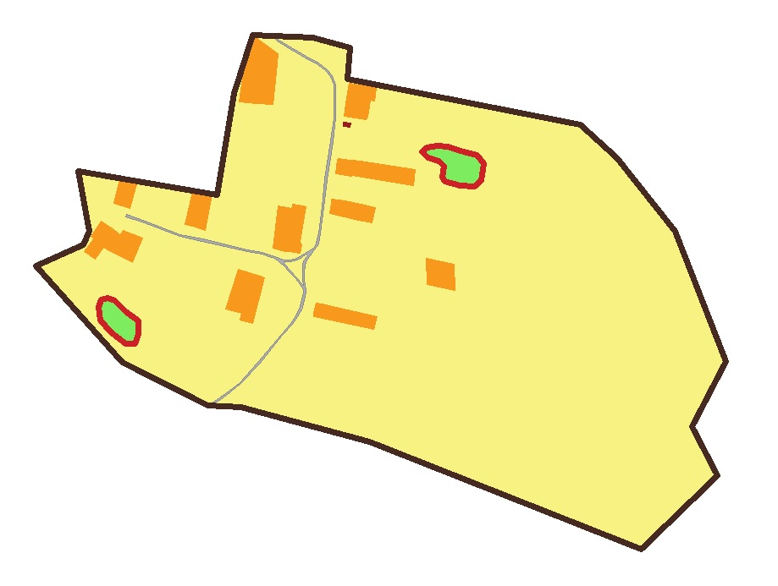
Сведения об объекте
№ п/п | Характеристики объекта | Описание характеристик
1 | 2 | 3
1 | Местоположение объекта | Ивановская область, Тейковский муниципальный район, Новолеушинское сельское поселение, деревня Терентьево
2 | Площадь объекта | 482213 м²
3 | Иные характеристики объекта | Номер кадастрового квартала: 37:18:080118

Сведения о местоположении границ объекта
Система координат 37.3
Сведения о характерных точках границы земельного участка
Обозначение характерных точек границ | Координаты, м |  | Метод определения координат характерной точки | Средняя квадратичная погрешность положения характерной точки (Mt), м | Описание обозначения точки на местности (при наличии)
Обозначение характерных точек границ | Х | У | Метод определения координат характерной точки |  | Описание обозначения точки на местности (при наличии)
1 | 2 | 3 | 4 | 5 | 6
1 | 6288521.35 | 2183658.31 | Картометрический метод | 0,1
2 | 6288485.09 | 2183872.57 | Картометрический метод | 0,1
3 | 6288641.48 | 2183898.62 | Картометрический метод | 0,1
4 | 6288732.08 | 2183927.10 | Картометрический метод | 0,1
5 | 6288728.07 | 2184020.61 | Картометрический метод | 0,1
6 | 6288712.00 | 2184077.18 | Картометрический метод | 0,1
7 | 6288664.00 | 2184073.65 | Картометрический метод | 0,1
8 | 6288593.03 | 2184433.83 | Картометрический метод | 0,1
9 | 6288542.53 | 2184490.66 | Картометрический метод | 0,1
10 | 6288428.67 | 2184580.05 | Картометрический метод | 0,1
11 | 6288227.36 | 2184658.50 | Картометрический метод | 0,1
12 | 6288126.60 | 2184606.77 | Картометрический метод | 0,1
13 | 6288049.92 | 2184645.67 | Картометрический метод | 0,1
14 | 6287936.05 | 2184527.50 | Картометрический метод | 0,1
15 | 6288103.26 | 2184107.38 | Картометрический метод | 0,1
16 | 6288156.99 | 2183908.66 | Картометрический метод | 0,1
17 | 6288158.43 | 2183857.47 | Картометрический метод | 0,1
18 | 6288226.27 | 2183726.09 | Картометрический метод | 0,1
19 | 6288375.07 | 2183592.62 | Картометрический метод | 0,1
20 | 6288407.42 | 2183666.03 | Картометрический метод | 0,1
21 | 6288428.79 | 2183674.07 | Картометрический метод | 0,1
22 | 6288521.35 | 2183658.31 | Картометрический метод | 0,1
1 | 6288322.38 | 2183692.49 | Картометрический метод | 0,1
2 | 6288325.41 | 2183703.45 | Картометрический метод | 0,1
3 | 6288321.19 | 2183714.14 | Картометрический метод | 0,1
4 | 6288304.37 | 2183731.60 | Картометрический метод | 0,1
5 | 6288290.35 | 2183750.30 | Картометрический метод | 0,1
6 | 6288269.22 | 2183750.28 | Картометрический метод | 0,1
7 | 6288254.38 | 2183744.96 | Картометрический метод | 0,1
8 | 6288255.08 | 2183731.48 | Картометрический метод | 0,1
9 | 6288272.54 | 2183707.19 | Картометрический метод | 0,1
10 | 6288290.62 | 2183692.07 | Картометрический метод | 0,1
11 | 6288310.53 | 2183689.00 | Картометрический метод | 0,1
12 | 6288322.38 | 2183692.49 | Картометрический метод | 0,1
1 | 6288551.72 | 2184189.71 | Картометрический метод | 0,1
2 | 6288558.37 | 2184197.55 | Картометрический метод | 0,1
3 | 6288560.64 | 2184213.04 | Картометрический метод | 0,1
4 | 6288560.01 | 2184229.93 | Картометрический метод | 0,1
5 | 6288554.74 | 2184243.99 | Картометрический метод | 0,1
6 | 6288550.41 | 2184258.08 | Картометрический метод | 0,1
7 | 6288546.01 | 2184274.26 | Картометрический метод | 0,1
8 | 6288533.29 | 2184284.05 | Картометрический метод | 0,1
9 | 6288507.77 | 2184280.25 | Картометрический метод | 0,1
10 | 6288498.64 | 2184270.21 | Картометрический метод | 0,1
11 | 6288499.85 | 2184248.02 | Картометрический метод | 0,1
12 | 6288505.66 | 2184224.67 | Картометрический метод | 0,1
13 | 6288512.84 | 2184220.57 | Картометрический метод | 0,1
14 | 6288529.58 | 2184223.09 | Картометрический метод | 0,1
15 | 6288537.73 | 2184215.79 | Картометрический метод | 0,1
16 | 6288542.20 | 2184197.91 | Картометрический метод | 0,1
17 | 6288551.72 | 2184189.71 | Картометрический метод | 0,1

д. Хомутово

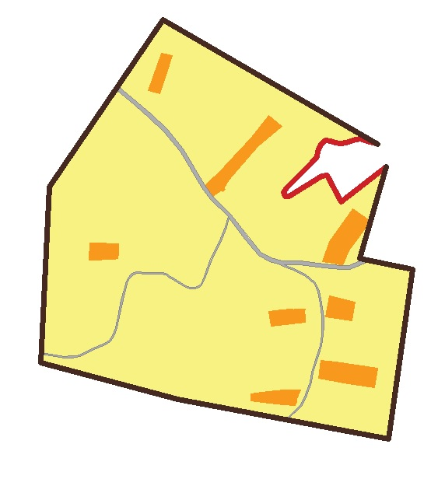

Сведения об объекте
№ п/п | Характеристики объекта | Описание характеристик
1 | 2 | 3
1 | Местоположение объекта | Ивановская область, Тейковский муниципальный район, Новолеушинское сельское поселение, деревня Хомутово
2 | Площадь объекта | 327039 м²
3 | Иные характеристики объекта | Номер кадастрового квартала: 37:18:080224

Сведения о местоположении границ объекта
Система координат 37.3
Сведения о характерных точках границы земельного участка
Обозначение характерных точек границ | Координаты, м |  | Метод определения координат характерной точки | Средняя квадратичная погрешность положения характерной точки (Mt), м | Описание обозначения точки на местности (при наличии)
Обозначение характерных точек границ | Х | У | Метод определения координат характерной точки |  | Описание обозначения точки на местности (при наличии)
1 | 2 | 3 | 4 | 5 | 6
1 | 6284239.10 | 2196139.41 | Картометрический метод | 0,1
2 | 6284018.85 | 2196520.25 | Картометрический метод | 0,1
3 | 6284019.97 | 2196516.50 | Картометрический метод | 0,1
4 | 6284022.23 | 2196505.37 | Картометрический метод | 0,1
5 | 6284028.36 | 2196487.82 | Картометрический метод | 0,1
6 | 6284025.55 | 2196475.25 | Картометрический метод | 0,1
7 | 6284021.56 | 2196464.65 | Картометрический метод | 0,1
8 | 6284020.39 | 2196453.06 | Картометрический метод | 0,1
9 | 6284021.56 | 2196444.26 | Картометрический метод | 0,1
10 | 6284024.26 | 2196437.53 | Картометрический метод | 0,1
11 | 6284024.97 | 2196427.53 | Картометрический метод | 0,1
12 | 6284019.15 | 2196418.55 | Картометрический метод | 0,1
13 | 6284006.42 | 2196414.20 | Картометрический метод | 0,1
14 | 6283996.14 | 2196411.70 | Картометрический метод | 0,1
15 | 6283986.18 | 2196403.25 | Картометрический метод | 0,1
16 | 6283941.42 | 2196358.27 | Картометрический метод | 0,1
17 | 6283932.58 | 2196353.64 | Картометрический метод | 0,1
18 | 6283926.84 | 2196356.20 | Картометрический метод | 0,1
19 | 6283926.32 | 2196363.35 | Картометрический метод | 0,1
20 | 6283962.76 | 2196421.17 | Картометрический метод | 0,1
21 | 6283963.93 | 2196430.40 | Картометрический метод | 0,1
22 | 6283916.31 | 2196455.50 | Картометрический метод | 0,1
23 | 6283978.99 | 2196534.78 | Картометрический метод | 0,1
24 | 6283815.71 | 2196488.63 | Картометрический метод | 0,1
25 | 6283796.31 | 2196581.91 | Картометрический метод | 0,1
26 | 6283497.55 | 2196538.74 | Картометрический метод | 0,1
27 | 6283567.74 | 2196165.48 | Картометрический метод | 0,1
28 | 6283631.78 | 2195923.02 | Картометрический метод | 0,1
29 | 6283942.62 | 2195938.76 | Картометрический метод | 0,1
30 | 6284239.10 | 2196139.41 | Картометрический метод | 0,1

д. Чайка


Сведения об объекте
№ п/п | Характеристики объекта | Описание характеристик
1 | 2 | 3
1 | Местоположение объекта | Ивановская область, Тейковский муниципальный район, Новолеушинское сельское поселение, деревня Чайка
2 | Площадь объекта | 12343 м²
3 | Иные характеристики объекта | Номер кадастрового квартала: 37:18:050201

Сведения о местоположении границ объекта
Система координат 37.3
Сведения о характерных точках границы земельного участка
Обозначение характерных точек границ | Координаты, м |  | Метод определения координат характерной точки | Средняя квадратичная погрешность положения характерной точки (Mt), м | Описание обозначения точки на местности (при наличии)
Обозначение характерных точек границ | Х | У | Метод определения координат характерной точки |  | Описание обозначения точки на местности (при наличии)
1 | 2 | 3 | 4 | 5 | 6
1 | 6275827.54 | 2193327.92 | Картометрический метод | 0,1
2 | 6275798.07 | 2193418.84 | Картометрический метод | 0,1
3 | 6275809.37 | 2193422.79 | Картометрический метод | 0,1
4 | 6275806.38 | 2193433.81 | Картометрический метод | 0,1
5 | 6275689.21 | 2193401.14 | Картометрический метод | 0,1
6 | 6275700.21 | 2193356.44 | Картометрический метод | 0,1
7 | 6275715.09 | 2193296.01 | Картометрический метод | 0,1
8 | 6275827.54 | 2193327.92 | Картометрический метод | 0,1

д. Шумилово

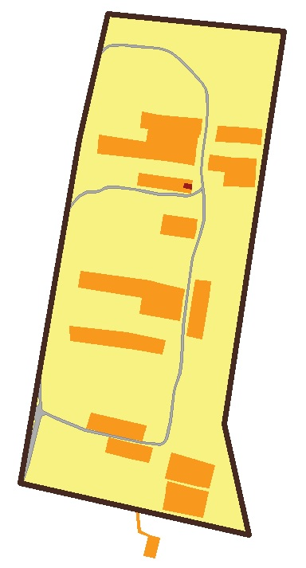
Сведения об объекте
№ п/п | Характеристики объекта | Описание характеристик
1 | 2 | 3
1 | Местоположение объекта | Ивановская область, Тейковский муниципальный район, Новолеушинское сельское поселение, деревня Шумилово
2 | Площадь объекта | 208424 м²
3 | Иные характеристики объекта | Номер кадастрового квартала: 37:18:080207

Сведения о местоположении границ объекта
Система координат 37.3
Сведения о характерных точках границы земельного участка
Обозначение характерных точек границ | Координаты, м |  | Метод определения координат характерной точки | Средняя квадратичная погрешность положения характерной точки (Mt), м | Описание обозначения точки на местности (при наличии)
Обозначение характерных точек границ | Х | У | Метод определения координат характерной точки |  | Описание обозначения точки на местности (при наличии)
1 | 2 | 3 | 4 | 5 | 6
1 | 6287176.40 | 2191690.20 | Картометрический метод | 0,1
2 | 6287150.69 | 2191951.42 | Картометрический метод | 0,1
3 | 6287103.95 | 2191944.29 | Картометрический метод | 0,1
4 | 6287068.20 | 2191938.57 | Картометрический метод | 0,1
5 | 6287058.51 | 2191937.92 | Картометрический метод | 0,1
6 | 6286564.74 | 2191862.64 | Картометрический метод | 0,1
7 | 6286399.58 | 2191899.57 | Картометрический метод | 0,1
8 | 6286437.12 | 2191734.36 | Картометрический метод | 0,1
9 | 6286405.49 | 2191738.09 | Картометрический метод | 0,1
10 | 6286398.78 | 2191752.71 | Картометрический метод | 0,1
11 | 6286395.35 | 2191766.79 | Картометрический метод | 0,1
12 | 6286365.30 | 2191759.46 | Картометрический метод | 0,1
13 | 6286369.28 | 2191743.15 | Картометрический метод | 0,1
14 | 6286396.78 | 2191749.86 | Картометрический метод | 0,1
15 | 6286403.48 | 2191735.28 | Картометрический метод | 0,1
16 | 6286437.83 | 2191731.27 | Картометрический метод | 0,1
17 | 6286476.98 | 2191559.03 | Картометрический метод | 0,1
18 | 6286988.72 | 2191646.80 | Картометрический метод | 0,1
19 | 6287176.40 | 2191690.20 | Картометрический метод | 0,1

